Agjenda Digjitale e
Shqipërisë 2021+

1. Hyrje 3
2. Vizioni 2021+ 4
2.1. Shërbimet ndaj Qytetarëve 5
2.2. Cikli i Feedback-ut Digjital 6
3. Parimet Digjitale të Qeverisë 6
3.1. Qeveria dhe Inovacioni 6
3.2. Qeveria dhe Qeverisja 8
3.3. Qeveria dhe përdorimi i të dhënave 9
3.4. Qeveria dhe Qasja ndaj Rrezikut 10
3.5. Qeveria dhe standardet 11
3.6. Qeveria dhe Transparenca 12
4. Synimet Digjitale të Qeverisë 13
4.1. Synimi 1: Qeveria Digjitale: Mundësimi i politikave digjitale, proceseve inteligjente dhe zgjidhjeve të përparuara në platforma të sigurta 14
4.1.1. Objektiva 17
4.2. Synimi 2: Biznesi Digjital: Shërbime të aksesueshme, proaktive dhe veprime të gatshme për biznes
4.2.1. Objektivat 23
4.3. Synimi 3: Qytetarët Digjitalë: Qytetarët dhe Privatësia, Transparenca e të Dhënave dhe Shërbimeve ndaj Qytetarëve 25
4.3.1. Objektivat 26
4.4. Synimi 4: Edukimi Digjital dhe Aftësitë Digjitale: Transformimi i të mësuarit dhe mësimdhënies 31
4.4.1. Objektivat 31
5. Mundësuesit e Teknologjisë 39
5.1. Inovacioni 39
5.2. Burimet njerëzore 40
5.3. Identitetet 41
5.4. Infrastruktura dhe Broadband 42
5.5. Platformat 43
5.5.1. Platformat e të Dhënave 43
5.5.2. Platformat e Inteligjencës Artificiale 44
5.6. Elasticiteti, Siguria dhe Përputhshmëria 45
5.7. Proceset elastike 46
5.8. Siguria kibernetike 48
5.9. Teknologjia 50
5.10. Ndërhyrjet Horizontale 52
5.11. Fusha e Politikave 53
Referencat 55

Hyrje
“Transformimi digjital i vazhdueshëm prek çdo aspekt së jetës sonë. Ne duhet ta përqafojmë atë dhe të sigurohemi se ka një efekt pozitiv mbi produktivitetin, rritjen, punësimin dhe mirëqenien - ndërsa përmbush synimet tona ambicioze të qëndrueshmërisë.”
Agjenda Digjitale Shqipëri 2021+ synon të gjurmojë rrugën dhe investimet në zonat kyçe të informatikës së avancuar dhe përpunimit të të dhënave, inteligjencës artificiale (IA), sigurisë kibernetike dhe aftësive të përparuara digjitale të nevojshme për t’i zhvilluar ato. Ajo ka potencialin për të lidhur bizneset, administratën publike dhe qytetarët me teknologjitë dhe burimet më të fundit dhe do të ndihmojë në të qenit konkurrues globalisht dhe autonome strategjikisht, duke e zhvilluar dhe drejtuar shoqërinë drejt Transformimit Digjital.
Qëllimi i këtij dokumenti është vendosja e synimeve për vitet e ardhshme duke ndjekur platformat moderne të të dhënave dhe teknologjive digjitale për t’u njohur me nevojat e qytetarit, kapërcimin e mungesës së burimeve dhe përshtatjen me mënyrën e re të punës në distancë duke avancuar më tej me digjitalizimin e shërbimeve të qeverisë.
Suksesi ynë do të matet përmes Indekseve Botërore dhe Evropiane të konkurrimit (për shembull indekset DESI, OEC, WEF, etj.).

Vizioni 2021+
Së bashku me rritjen e shërbimeve të ofruara online, strategjia digjitale e qeverisë do të përcaktohet rreth vizionit të "shërbimit pa kufij". Një pjesë thelbësore e kësaj strategjie është trajtimi i shërbimeve të Teknologjisë së Informacionit (TI) drejt mjeteve "proaktive" të ofrimit të tyre.
Lëvizja drejt shërbimeve proaktive, nuk synon vetëm të ndryshojë vlerën e shtuar, por gjithashtu të rrisë efikasitetin e ofrimit të shërbimeve dhe është një qasje themelore në krijimin e një qeverie që ka nevojat e qytetarëve të tyre në themelin e saj.
Qëllimi është ndryshimi i modelit të mjeteve të ofrimit të shërbimeve duke kaluar nga qasja e "tërheqjes" ku qytetari duhet të kërkojë shërbime publike online - drejt modeleve të "shtytjes", ku qeveria përmes implementimit të mjeteve të nevojshme inovative, jep në kohë reale informacion dhe shërbime të personalizuara për grupet përkatëse të targetuara.
Në të njëjtën kohë, ndërtimi i shoqërive gjithëpërfshirëse përmes teknologjive digjitale dhe arritja e Qëllimeve të Zhvillimit të Qëndrueshëm në këtë drejtim është një nga qëllimet e qeverisjes elektronike.
Informacioni i aksesueshëm dhe mjedisi gjithëperfshirës për të siguruar informacion efektiv dhe qasje në shërbimet publike midis grupeve të interesit me aftësi të kufizuara, garanton një qasje të përgjegjshme humanitare. Zbatimi i funksionaliteteve të veçanta kushtuar personave me aftësi të kufizuara në Portalin Qeveritar dhe faqet zyrtare të internetit do të lehtësojë qasjen në informacion dhe qasjen në shërbimet publike të ofruara online. Përmbajtja duhet të zbatohet, prezantohet dhe ndahet përmes mjeteve të preferuara të këtyre grupeve të targetuara, sipas standardeve ndërkombëtare mbi qasjen e informacionit.
Portali Qeveritar u mundëson qytetarëve të aplikojnë online për shërbimet publike dhe shpesh të përfundojnë shërbimin e tyre në internet ose të tërheqin dokumente të cilët kanë vlerë të plotë ligjore pa pasur nevojë të dalin nga shtëpia. Qëllimi është, përmes informatizimit të proceseve dhe digjitalizimit të arkivave fizikë, të rritet numri i shërbimeve elektronike publike të ofruara dhe rritja e dokumenteve me vulë elektronike, e cila gjithashtu do të intensifikojë përfshirjen dhe aksesueshmërinë e të gjithëve në informacionin publik dhe shërbimet publike.
Kur flasim për aksesueshmërinë, lidhja në rrjet dhe infrastruktura broadband janë përparësi kryesore. Për shembull, zgjerimi i rrjetit qeveritar për të siguruar komunikim më të shpejtë, të besueshëm dhe të sigurt midis ofruesve të shërbimeve të kujdesit shëndetësor, institucioneve arsimore, etj., do të garantonte transferim më të shpejtë dhe të besueshëm të të dhënave të regjistrave shëndetësore të pacientëve dhe grupeve të tjera të targetuara, duke përmirësuar kështu efikasitetin dhe sigurinë e shërbimeve digjitale që u ofrohen qytetarëve në të gjithë vendin.
Për të ndërtuar rrugët drejt aksesueshmërisë gjithëpërfshirëse rajonale dhe duke qenë të vetëdijshëm mbi sfidat e transformimit digjital dhe rëndësinë e bashkëpunimit rajonal, ekonomitë e Ballkanit Perëndimor ranë dakord në Nëntor 2020 përmes një Memorandumi Mirëkuptimi mbi zbatimin e projekteve dhe veprimeve të përbashkëta për të mundësuar shkëmbimin reciprok të të dhënave dhe dokumenteve të sigurta.
Qëllimi i Memorandumit është të mbështesë integrimin digjital dhe shkëmbimin e informacionit në një mënyrë të hapur, të ndërveprueshme, të sigurt dhe të besueshme, duke i dhënë përparësi ndërveprimit rajonal dhe shërbimeve të besuara (trust services). Këto veprime do të mbështesin thjeshtimin administrativ dhe do t'u mundësojnë qytetarëve të kenë përvojë pa kufi në të gjithë rajonin me më pak burokraci, akses dhe siguri më të mirë. Qytetarëve dhe bizneseve në të gjithë rajonin do t'u sigurohen zgjidhje të standardizuara dhe të përqendruara te orientuara drejt përdoruesve, duke krijuar një kornizë të strukturuar dhe duke mbështetur mjedisin rajonal të bazuar në barazi, mos diskriminim dhe të drejta dhe detyrime të balancuara për të ndërtuar rrugë digjitale më të sigurta për të ardhmen.
Më specifikisht, objektivat kryesore të planit janë:
- Akses i sigurt, i shpejtë dhe i besueshëm në Internet për të gjithë, qytetarët, bizneset dhe qeverinë (duke përfshirë institucionet arsimore, të shëndetit, etj.);
- Një shtet digjital që ofron shërbime më të mira digjitale për qytetarët për të gjitha aspektet e jetës, duke promovuar gjithë përfshirjen;
- Zhvillimi i aftësive digjitale për të gjithë qytetarët në mënyrë që të jenë gati për një vend pune digjital;
- Lehtësimi dhe mbështetja e transformimit të kompanive dhe Ndërmarrjeve të Vogla dhe të Mesme (NVM) në ndërmarrje digjitale, duke i bërë kështu konkurruese në Tregun Botëror;
- Forcimi dhe përforcimi i inovacionit digjital;
- Bërja produktive e përdorimit të të dhënave të administratës publike;
- Përfshirja e teknologjive digjitale në të gjithë sektorët ekonomikë.

Shërbimet ndaj Qytetarëve
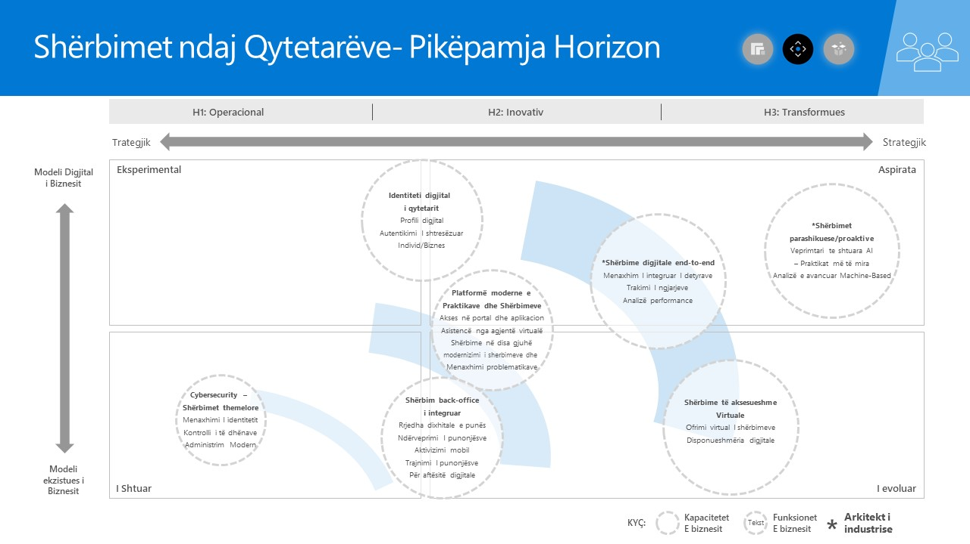

Cikli i Feedback-ut Digjital
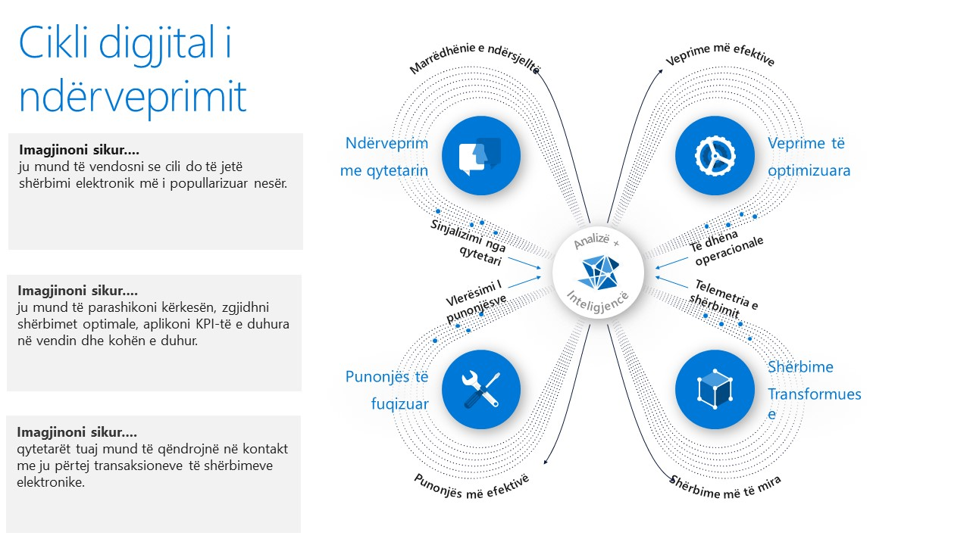

Parimet Digjitale të Qeverisë
Veprimtaritë qeveritare në këtë Agjendë Digjitale do të udhëhiqen nga gjashtë parimet e përshkruara në këtë seksion të cilat do të shërbejnë si kornizë për vendimmarrësit e qeverisë për të hartuar, adoptuar dhe ofruar veprimtaritë e qeverisë. Këto parime janë forca drejtuese për politikë bërësit qeveritarë, si dhe për ministritë dhe departamentet gjatë implementimit të agjendës digjitale të qeverisë.

Qeveria dhe Inovacioni

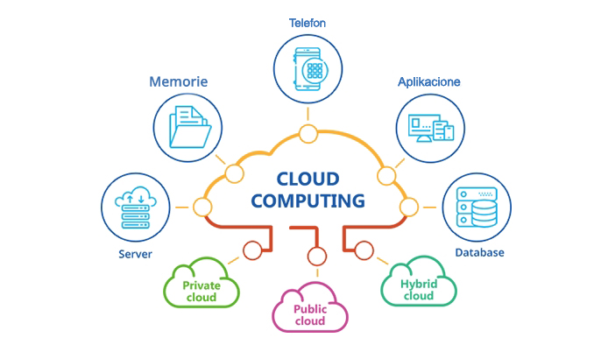

Veprimtaritë qeveritare të lidhura me Agjendën Digjitale duhet të përcaktojnë një rrugë të qartë drejt inovacionit dhe prakticitetit, përdorshmërisë, disponueshmërisë, sigurisë dhe elasticitetit të shërbimeve të tyre qeveritare, duke kuptuar se ku dhe si të rrisin sigurinë dhe ku të mundësojnë përdorimin e të dhënave.
Ndikimi shërbimeve digjitale të përmirësuara në zhvillimin më të gjerë ekonomik të vendit është një konsideratë e rëndësishme për qeverinë e Shqipërisë. Kjo është veçanërisht e rëndësishme në kontekstin e teknologjive transformuese si inteligjenca artificiale, implementimi i blockchain ose përdorimi i teknologjisë cloud si dhe përdorimi dhe ripërdorimi i të dhënave sepse shoqëria përballë transformimeve të tilla mund të përfitojë fuqishëm nga efektet e një ndryshimi të tillë.
Për të arritur këto objektiva, qeveria duhet të bëjë zgjedhje të qëllimshme se kur dhe si të shfrytëzojë sistemet dhe shërbimet moderne të TIK-ut. Ritmi me të cilin qeveria inkorporon inovacionin duhet të lidhet drejtpërdrejt me realitetet e mjedisit të qeverisë, dhe se si qeveria zgjedh të përdorë burimet në dispozicion dhe të planifikojë të ardhmen. Së bashku me këto zgjedhje, qeveria duhet të nxisë aftësinë e tregut drejt inovacionit dhe konkurrencës për të ofruar zgjidhjet më të mira duke përdorur të dhënat që qeveria zotëron ose mund të ofrojë për aksesim, kur është e nevojshme, sipas rregullores specifike të sigurisë.
Sipas agjendës digjitale, qeveria do të shikojë mundësitë për të krijuar mjedise inovatore që mbështesin krijimin e platformave të ndryshme teknologjike që mundësojnë inovacionin dhe rritjen e ekosistemit për bizneset dhe Startup-et. Nga të gjitha politikat dhe strategjitë e rëndësishme që drejtojnë agjendën digjitale, fokusi më i lartë do të jetë në përdorimin e të dhënave dhe përdorimin e infrastrukturave hibride në kontekstin e duhur të sigurisë - nga klasifikimi i të dhënave tek certifikimi i platformave. Platformat i mundësojnë qeverisë të përdorë zgjidhje të ndryshme kompjuterike cloud kur është e përshtatshme, por gjithashtu inkurajojnë zhvillimin dhe zbatimin e shërbimeve për qytetarin, organizatat dhe qeverinë, të cilat janë përgatitur ose prokuruar me kujdes për të lejuar qasje konkurruese në krijimin dhe miratimin e shërbimeve cloud.
Krijimi i mjediseve inovative të mundësuara kërkon që qeveria të ndërmarrë hapa për të rritur ndërgjegjësimin e brendshëm për inovacionin bazuar në të dhëna dhe shërbime si edhe të kuptojë nivelet e lidhura të riskut për secilin grup të dhënash ose shërbimesh. Për më tepër, si pjesë e proceseve vlerësuese, qeveria duhet të sigurojë që institucionet dhe agjencitë të kenë akses të vazhdueshëm në risitë më të reja dhe t'i vënë ato në përdorim për të ofruar shërbime më të mira për qytetarët. Duke vendosur një rrugë të qartë drejt inovacionit dhe vlerësimit të mirë menduar, qeveria do të fuqizojë ministritë dhe institucionet e tjera që të përfitojnë nga cilësitë e shumta të teknologjive të përparuara, nga inteligjenca artificiale në platformat hibride cloud, duke përfshirë rritjen e sigurisë dhe elasticitetin e proceseve, aplikacioneve, shërbimeve dhe të dhënave.

Qeveria dhe Qeverisja
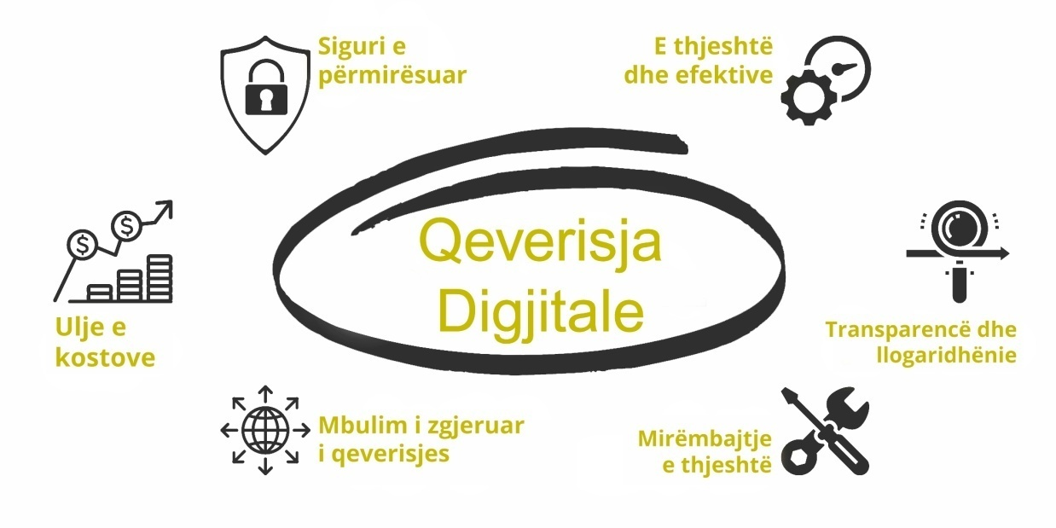
Aktivitetet qeveritare që lidhen me Agjendën Digjitale duhet të jenë fleksibël dhe duhet t'i mundësojnë qeverisë të japë zgjidhjet më të përshtatshme për ofrimin e shërbimeve duke kuptuar të dhënat, identitetin, aplikacionet, integrimin e të dhënave, infrastrukturën, klasifikimin dhe parimet e sigurisë.
Qasja, politikat dhe zbatimi i qeverisjes digjitale, luajnë një rol jetësor në përcaktimin e kufijve brenda së cilëve njësi të ndryshme qeveritare mund të miratojnë teknologji inovatore dhe të përparuara të nevojshme për Agjendën Digjitale. Për të bërë përkufizime dhe kontekste të tilla, hartuesit e politikave mbështeten në udhëzimet nga një autoritet: Agjenda e koordinuar digjitale mbështet zbatimin e zgjidhjeve dhe shërbimeve për entitete të ndryshme qeveritare, duke shkëmbyer informacion rreth përdorimit të modeleve dhe shërbimeve të ndryshme të mundshme dhe duke ndihmuar për të siguruar se kërkesat e nevojshme ligjore, teknike dhe politike për zgjidhjen ose shërbimin specifik plotësohen.
Qeverisja është ende një sfidë, dhe qeveria përballet jo vetëm në të kuptuarin e rasteve të përdorimit për teknologjitë e reja dhe ato në zhvillim, por edhe në zhvillimin e mënyrave për t'iu përgjigjur proceseve të tilla, ku palë të ndryshme të interesit parashikojnë, projektojnë, zbatojnë dhe përdorin shërbime dhe zgjidhje që duhet të qeverisen, dhe në të njëjtën kohë futjen e teknologjive të reja dhe të përparuara në platformat që mundësojnë mjedise për inovacion dhe zhvillim.
Për asete të veçanta të interesit, si të dhënat ose infrastruktura, qeveria do të propozojë korniza specifike të certifikimit të sigurisë, zhvillimin e tyre ose zbatimin e bazave të menaxhimit të riskut për njësitë qeveritare dhe infrastrukturat kritike. Një opsion tjetër është paraqitja e kornizave të mundshme për kryerjen e vlerësimeve të riskut ose zhvillimi dhe përdorimi i kontratave model, të cilat fokusohen në arritjen e një niveli të lartë të sigurisë rreth aseteve.
Qeveria mund të krijojë një qasje të duhur por fleksibël të qeverisjes, duke përcaktuar bazat kryesore të sigurisë dhe elasticitetit që institucionet dhe agjencitë duhet të përmbushin duke i lejuar ato të jenë në përputhje me specifikat e teknologjisë dhe nevojat e tyre, duke përfshirë kërkesat e pajtueshmërisë që nxiten nga të dhënat, teknologjitë dhe shërbimet. Për shembull, përfshirja dhe ndjekja e parimit fleksibël do të lejonte trajtim të ndryshëm të të dhënave të ndryshme - në varësi të niveleve të ndjeshmërisë së tyre ose riskut të perceptuar.
Teknologjia, platformat, zbatimi i infrastrukturës hibride dhe neutraliteti i modelit të shërbimit duhet të ruhen për të siguruar adoptimin e zgjidhjeve më të mira. Modele të ndryshme të zbatimit ose shërbimit kanë ndërlikime të ndryshme për pronësinë e të dhënave, përgjegjësitë dhe sigurinë. "Një masë i përshtatet të gjithëve" nuk do t'i përgjigjet më së miri nevojave ose synimeve të secilës ministri, institucioni, departamenti ose agjencie. Si të tilla, modelet e qeverisjes duhet të promovojnë zgjedhjen dhe t'u mundësojnë njësive qeveritare të zgjedhin arkitekturat më të mira që janë të përshtatshme për qëllimet e tyre. Për shembull, kur merret parasysh qeverisja e infrastrukturës, kjo qasje me shumë mundësi do të rezultojë në një përzierje të modeleve publike, private, hibride dhe tradicionale në vend.

Qeveria dhe përdorimi i të dhënave
Qasja e qeverisë drejt zgjidhjeve dhe shërbimeve sipas Agjendës Digjitale duhet të tregojë ndërgjegjësim mbi të dhënat duke siguruar përdorimin dhe ripërdorimin e të dhënave bazuar në vlerën e tyre, por edhe qasje cilësore për vlerësimet, kategorizimin dhe mbrojtjen e të dhënave që mbështetet nga qasja e vetëdijëshme mbi riskun.
Qeverisja e të dhënave dhe proceset që lidhen me të janë përdorur për dekada të tëra për të ndihmuar qeverinë të menaxhojë integritetin e të dhënave. Këto procese janë rritur në rëndësi me përparimin e teknologjive të përparuara si ‘cloud computing’ ose inteligjenca artificiale, pasi të kuptuarit se cilat të dhëna dhe kur ato mund të shpërndahen është bërë thelbësore, veçanërisht për të shfrytëzuar plotësisht platformat e hapura të të dhënave. Qeveria duhet të ketë besim se të dhënat janë të mbrojtura në mënyrë të përshtatshme nga aksesi i paautorizuar dhe se të dhënat përdoren vetëm në një mënyrë që është në përputhje me pritshmëritë e qytetarëve ndaj privatësisë.
Platformat dhe teknologjitë moderne që qeveria përdor për të zhvilluar zgjidhje për qytetarët dhe bizneset paraqesin një sfidë të re teknike lidhur me atë që zakonisht është fusha e sigurisë së informacionit. Për shembull, shërbimet cloud shpesh ofrohen nga politika sigurie të ndryshme, duke e bërë sfidues kontrollin e drejtpërdrejtë mbi të dhënat. Për më tepër, të dhënat e ruajtura në cloud nuk janë kurrë statike, por lëvizin midis shërbimeve dhe pajisjeve. Ndaj, partnerët dhe ofruesit e teknologjisë që sigurojnë këto zgjidhje qeveritare duhet të sigurohen se të dhënat kanë të njëjtën vlerë - për shembull, konfidenciale - qoftë në pushim, në proces ose në lëvizje.
Partnerët dhe ofruesit e teknologjisë mund t'i trajtojnë këto çështje në mënyrë efektive vetëm nëse qeveria përfshin, si pjesë të politikave të saj, një qasje të vetëdijshme ndaj qeverisjes së të dhënave. Qeverisja efektive e të dhënave mund të ndihmojë për të siguruar që të dhënat të qëndrojnë brenda kufijve të një përzgjedhjeje rajonale, për shembull duke siguruar që të dhënat transferohen vetëm midis vendeve që kanë një marrëveshje për transferimin e të dhënave. Për më tepër, mirëqeverisja e të dhënave u mundëson njësive qeveritare të realizojnë optimizim dhe efikasitet të pajtueshmërisë me standardet.

Qeveria dhe Qasja ndaj Rrezikut
Qeveria duhet t'i japë përparësi vlerësimit, menaxhimit dhe zvogëlimit të riskut në ofrimin e shërbimeve cloud. Megjithëse teknologjitë dhe platformat e reja ofrojnë përfitime të shumta të mundshme mbi sigurinë dhe elasticitetin, ato gjithashtu paraqesin risqe që duhet të identifikohen dhe menaxhohen. Për çdo sistem ose teknologji, hapat kryesorë të hershëm në menaxhimin efektiv të risqeve përfshijnë identifikimin, vlerësimin dhe dhënien përparësi. Për më tepër, entet qeveritare jo vetëm që duhet të identifikojnë dhe vlerësojnë rreziqet e trashëguara në sistemet e reja, por duhet gjithashtu ti identifikojnë dhe ti vlerësojnë ato në zgjidhjet ekzistuese. Duke vepruar kështu, ata mund të përcaktojnë se si të përmirësohet profili i tyre i riskut duke migruar ose duke adoptuar shërbime dhe teknologji të reja.
Gjatë këtij procesi, entet qeveritare gjithashtu duhet të përpiqen të bëjnë dallimin midis rreziqeve që me shumë mundësi janë të zakonshme dhe rreziqeve unike në kontekstet ose misionet e tyre. Marrja e këtij hapi lehtëson proceset e mëvonshme të menaxhimit të rrezikut, gjatë të cilave njësitë ekonomike duhet të përcaktojnë se si të trajtojnë rreziqet që ata kanë identifikuar, vlerësuar dhe prioritizuar. Më konkretisht, qeveritë dhe organizatat e tjera duhet të vendosin se si t'i trajtojnë rreziqet duke përcaktuar se cilat do t'i lehtësojnë, transferojnë ose pranojnë duke dokumentuar qartë se si planifikojnë ta bëjnë këtë.
Risqet me përparësi mund të zbuten ose transferohen nga kërkesat operacionale ose të performancës, të cilat në përgjithësi komunikohen midis ofruesve të TIK-ut dhe klientëve dhe demonstrohen përmes certifikimeve të sigurisë, auditimeve ose marrëveshjeve të nivelit të shërbimit (SLA) si një formë specifike e kontratës. Kërkesat duhet të përdorin standardet globale sa herë që të jetë e mundur. Duke marrë parasysh se shumë risqe të zakonshme zbuten nga zgjidhjet e pasqyruara në standardet globale, nëse qeveria bën dallimin midis risqeve unike dhe të zakonshme, atëherë mund të përqëndrohet në zbutjen, pranimin dhe dokumentimin e risqeve unike.
Së fundi, Agjenda Digjitale e qeverisë pranon se vlerësimet e riskut dhe vendimet e menaxhimit implementohen më së miri si një proces i vazhdueshëm në vend që të përkufizohen si një gjendje përfundimtare. Ndërsa teknologjia evoluon dhe kërcënimet bëhen më të sofistikuara, vlerësimet e riskut dhe vendimet menaxheriale duhet të përshtaten, duke vlerësuar nëse kërkesat aktuale operacionale apo të performancës janë ende të mjaftueshme. Për më tepër, mund të bëhen të disponueshme teknologji që lejojnë lehtësimin efektiv të risqeve të pranuara më parë. Për shkak të natyrës dinamike të riskut, nismat e vlerësimit dhe menaxhimit të tij duhet të përditësohen rregullisht si pjesë e një procesi të vazhdueshëm.

Qeveria dhe standardet
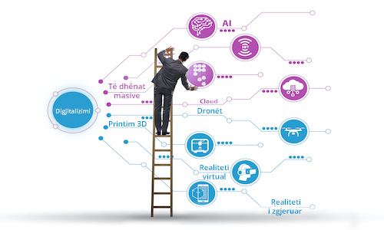
Agjenda Digjitale e qeverisë duhet të shfrytëzojë standardet globale si kërkesat themelore për rritjen e cilësisë, adoptimit, sigurisë dhe elasticitetit të teknologjive qeveritare që përdoren për të ofruar shërbime.
Për të rritur prakticitetin dhe efikasitetin e zhvillimit dhe zbatimit të kërkesave dhe demonstrimit të përputhshmërisë, qeveria rekomandon që institucionet dhe agjencitë qeveritare të përdorin standardet globale në masën më maksimale të mundshme. Të gjitha standardet ndërkombëtare bazohen në qasjen për të ulur kostot, kështu që miratimi i standardeve të përdorura nga njësitë e sektorit publik jo vetëm që zvogëlon kostot e përafrimit të produkteve dhe shërbimeve, por gjithashtu rrit mundësinë që më shumë ofrues të shërbimeve të jenë në gjendje të demonstrojnë pajtueshmëri, duke rezultuar në konkurrencë më të madhe në treg.
Ndërsa standardet globale ndihmojnë në optimizimin e besueshmërisë, qëndrueshmërisë dhe përsëritshmërisë, qeveria nuk është gjithmonë në gjendje të mbështetet në to; kërkesat unike herë pas here mund të rezultojnë në risqe unike. Për shembull, sistemet e bazuara në cloud janë të ndërtuara për të qenë të automatizuara sipas kërkesës, të shkallëzueshme dhe të përditësuara vazhdimisht me funksionalitete, kështu që kërkesat e veçanta për klientët, mund të paraqesin sfida thelbësore për ofrimin e shërbimeve në cloud. Për më tepër, inxhinieria e teknologjive të reja cloud ka bërë që ofrues të ndryshëm të shërbimeve të hartojnë zgjidhje të ndryshme të bazuara në cloud, gjë që, nga ana tjetër, ka çuar në ndryshime në mënyrën se si ofruesit e shërbimeve zbatojnë kërkesat e sigurisë për të adresuar risqet e zakonshme.
Duke pasur parasysh këtë ndryshueshmëri në dizajn midis zgjidhjeve të shërbimit cloud, kërkesat unike duhet të jenë të adaptueshme, duke lejuar mekanizma ose kontrolle të ndryshme për të zbutur risqet unike dhe duke i mundësuar qeverisë të ruajë fuqinë e zgjedhjes midis ofruesve të ndryshëm të shërbimeve. Duke u fokusuar në rezultatet dhe jo në metodat, qeveria lejon ofruesit e shërbimeve të gjejnë zgjidhjet më novatore dhe praktike. Qasjet e bazuara në rezultate gjithashtu sigurojnë që politikat e sigurisë të TIK-ut të jenë prova për të ardhmen dhe që qeveria të ketë qasje në avancimet teknologjike ndërsa ato zhvillohen.

Qeveria dhe Transparenca
Agjenda Digjitale e qeverisë duhet të zbatojë procese transparente dhe të besueshme për zhvillimin e kërkesave të përputhshmërisë dhe për vlerësimin e përdorimit të shërbimeve dhe teknologjive.
Qeveria ndjek një qasje të bazuar në risk dhe standarde globale për të zhvilluar kërkesat e sigurisë dhe për të adresuar elasticitetin për shërbimet dhe teknologjitë që kanë më tepër mundësi të adoptojnë platforma të përparuara. Një qasje e tillë mund të ndihmojë në udhëzimin e qeverisë për të aksesuar dhe kuptuar kontekstet në të cilat këto platforma mund të përmirësojnë sigurinë dhe elasticitetin e tyre për ofrimin e shërbimeve qeveritare. Për më tepër, ajo mund të ndihmojë për t’u siguruar se zbatimi mbetet efektiv në kosto dhe praktik.
Prandaj, duke qenë se qeveria do të vlerësojë risqet dhe zhvillojë kërkesat duke përdorur një proces që është i hapur dhe bashkëpunues - mund të ndihmojë në vendosjen e pritshmërive dhe shmangien e keqkuptimeve. Çështjet që mund të kenë nevojë të adresohen ndryshe për platformat dhe shërbimet e reja sfiduese përfshijnë qartësimin e qëllimit të kërkesës, duke arritur konsensus në terminologji dhe duke përcaktuar arsyeshmërinë teknike të saj nga ofruesi i shërbimit dhe perspektiva e audituesit. Për më tepër, shërbimet e reja sipas Agjendës Digjitale prezantojnë një nivel sigurie dhe përgjegjësi përputhshmërie të ndarë midis ofruesit të shërbimit dhe klientëve të tij që do të jetë e mirë artikuluar dhe e kuptueshme.
Si e tillë, qeveria rekomandon që institucionet dhe agjencitë të përdorin ekspertizën dhe perspektivat e të gjithë aktorëve përkatës kur zhvillojnë kërkesa gjatë një procesi konsultimi publik, qoftë përmes kërkesave për informacion ose workshop-eve, në mënyrë që ata të mund të krijojnë korniza të pajtueshmërisë të qarta, gjithëpërfshirëse dhe lehtësisht të miratueshme. Zbatimi i një procesi të zhvillimit të kërkesave të hapura dhe transparente mund të ndihmojë gjithashtu në parandalimin e jo efikasiteteve të paparashikuara gjatë fazave të certifikimit ose zhvillimit.
Për më tepër, në vlerësimin e sigurisë dhe elasticitetit të ofruesve të shërbimeve, qeveria rekomandon përdorimin e kritereve të qarta vlerësuese. Më konkretisht, qeveria duhet të bashkojë palët e interesuara për të standardizuar atë që përbën një evidence të pranueshme të kërkesave të sigurisë, duke përcaktuar gamën e devijimit të lejuar nga rekomandimet e kërkesës bazë. Kjo është veçanërisht e rëndësishme kur kriteret përcaktohen për herë të parë; megjithatë, është gjithashtu e rëndësishme që të rishikohen rregullisht kriteret për të përfshirë çdo zgjidhje të re teknologjike, duke siguruar që ministritë dhe institucionet të kenë teknologjitë më të fundit të sigurisë në dispozicion të tyre.
Për të digjitalizuar qeverinë dhe agjencitë e saj në një mënyrë të besueshme dhe të sigurt, kushti i domosdoshëm është krijimi i një infrastrukture që do të mbështesë institucionet qeveritare, si më poshtë:
1. Një infrastrukturë të strukturuar cloud që do të shërbejë për të gjitha institucionet qeveritare si një ‘çadër’, që do të përfshijë një kombinim cloud private dhe publike sipas të dhënave që do të ruhen e po ashtu edhe nivelet e ndryshme të aksesimit të të dhënave sipas përdoruesit.
2. Në mënyrë që të mbështet një infrastrukturë e tillë cloud, është e nevojshme me patjetër një rrjet qeveritar fibër i mbyllur dhe i sigurt. Ky rrjet do të ndërlidhet me të gjitha ndërtesat dhe agjencitë publike, duke përfshirë ministritë, spitalet, autoritetet publike, universitetet, qendrat e kërkimit, autoritetet tatimore, etj., dhe do të transportojë të dhëna në një mënyrë të shpejtë, të sigurt dhe të besueshme për-dhe-nga cloud, po ashtu si edhe ndërmjet agjencive dhe institucioneve qeveritare.
Për të dyja infrastrukturat e mësipërme, që janë absolutisht jetësore në çdo përpjekje digjitalizimi të sektorit publik, duhet të ndiqen politika strikte të sigurisë për menaxhimin e të dhënave dhe privatësisë po ashtu edhe SLA-të.

Synimet Digjitale të Qeverisë
Qeveria e Shqipërisë po afron teknologjitë si një mjet kritik për t’iu përgjigjur qytetarëve dhe nevojave të biznesit. Agjencitë qeveritare po kërkojnë të përdorin teknologjitë dhe të dhënat bazë të saj për të kuptuar sfidat, për të hartuar politikat dhe për të matur suksesin në përpjekjet kryesore që kanë më shumë rëndësi për qytetarët. Një nga kërkesat kryesore të strategjisë digjitale është t’u mundësojë qytetarëve dhe një fuqie punëtore gjithnjë e më të lëvizshme, të kenë qasje të sigurt në të dhënat, informacionin dhe shërbimet digjitale të qeverisë me cilësi të lartë-“kudo, në çdo kohë, në çdo pajisje”.
Agjencitë qeveritare po ngarkohen gjithnjë e më shumë të ofrojnë më shumë shërbime për qytetarët me burime më të pakta. Duke vënë në funksionim një model të përqendruar në informacion, qeveria do të vazhdojë të ndihmojë institucionet dhe agjencitë qeveritare të ndërtojnë në mënyrë të sigurtë sistemet për ndërveprim dhe hapje, duke i lejuar agjencitë të modernizojnë modelin e tyre të publikimit të përmbajtjes dhe të ofrojnë shërbime më të mira digjitale. Përveç kësaj, duke mundësuar lidhje të lexueshme nga makina (machine-readable) me të dhënat dhe shërbimet qeveritare, agjencitë qeveritare, bizneset dhe novatorët e pavarur mund të kenë qasje të drejtpërdrejtë në modelet e ndërtimit - duke i kombinuar ato për të krijuar shërbime të reja ose duke i lidhur ato me shërbimet ekzistuese për të përmirësuar veprimtarinë. Kjo është një sfidë e madhe - por migrimi nga teknologjitë e pasigurta të trashëguara në platformat e të dhënave moderne të sigurta, të shkallëzuara dhe me kosto efektive dhe aplikacionet hibride të bazuara në cloud mund të ndihmojnë në realizimin e synimeve digjitale të qeverisë.
Më tej, duke përfshirë kontrollet e sigurisë dhe privatësisë në të dhënat dhe metadatat e strukturuara, poseduesit e të dhënave mund të përqendrohen më shumë në përpjekjen për të siguruar një shpërndarje të sigurt të tyre për qytetarët dhe bizneset. Puna me burime dhe të dhëna të besuara do të lejojë institucionet qeveritare dhe agjencitë të veprojnë me gatishmëri të lartë, të përmirësojnë rrjedhën e punës dhe kapërcejnë pengesat për të siguruar/marrë informacionin e duhur dhe të saktë që u nevojitet për të kryer veprimtaritë dhe misionet e tyre.

Synimi 1: Qeveria Digjitale: Mundësimi i politikave digjitale, proceseve inteligjente dhe zgjidhjeve të përparuara në platforma të sigurta
Përpjekjet e institucioneve dhe agjencive qeveritare shqiptare në të kaluarën ishin të përqendruara në zhvillimin e kuadrit të nevojshëm ligjor dhe institucional për të siguruar një mjedis efikas për komunikimin me bizneset dhe qytetarët, duke krijuar kushte për rritje ekonomike nëpërmjet thjeshtimit dhe digjitalizimit të proceseve dhe komunikimit me institucionet publike përmes shërbimeve elektronike. Portali Qeveritar vepron si një pikë ndërveprimi e drejtpërdrejtë për institucionet qeveritare për të ofruar shërbimet e tyre, duke vepruar kështu si mënyra e vetme e qasjes së qytetarëve për marrjen e shërbimeve qeveritare në internet, si dhe të kenë informacion mbi shërbimet publike 24/7.
Sipas Instat, në vitin 2020 të gjitha kategoritë e kontakteve elektronike përmes internetit me autoritetet publike dhe disa shërbime publike, faqe webi në lidhje me detyrimet e qytetarëve (p.sh. deklarata tatimore, njoftimi i lëvizjes), të drejtat (p.sh. përfitimet e sigurimeve shoqërore), dokumentet zyrtare (p.sh. kartën e identitetit, certifikatën e lindjes), shërbimet arsimore publike (p.sh. bibliotekat publike), shërbimet arsimore publike (p.sh. biblioteka publike, informacione për regjistrimin në shkolla ose universitete, shërbimet e shëndetit publik) kanë pësuar rritje:
- Marrja e informacionit nga faqet e internetit ose aplikacionet arriti 28.2%,
- Shkarkimi/printimi i formularëve arriti 18.2 %,
- Dorëzimi i formularëve të plotësuar në internet arriti 15.1 %.
93.9 % e individëve që kanë bashkëvepruar me autoritetet publike përmes internetit janë të kënaqur nga shërbimet e ofruara në internet.
Aktualisht, ekziston një kuadër i pasur ligjor që rregullon drejtpërdrejt dhe tërthorazi Teknologjitë e Informacionit dhe Komunikimit dhe Shoqërinë e Informacionit. Megjithatë, ndryshimi dhe përmirësimi i legjislacionit të qeverisjes dhe shoqërisë së informacionit është i nevojshëm për t’iu përgjigjur zhvillimit dinamik të kësaj fushe.
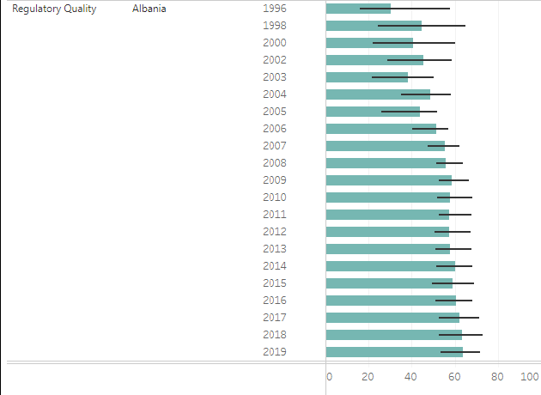
Figura 1: Treguesit Botërorë të Qeverisjes

Qeveria do të ketë gjithmonë e më shumë një qëndrim paraprak në lidhje me adresimin e politikave publike, identifikimin e problemeve paraprakisht dhe marrjen e masave të përshtatshme parandaluese. Rritja e analizave të të dhënave, e shoqëruar me teknologjitë e mundësuara nga IA, bën të mundur që sektori publik të parashikojë problemet, në vend që të merret me problemet pasi ato të shfaqen.
Analizat parashikuese dhe inteligjenca artificiale (IA) lejojnë qeverinë të pikasë problemet e mundshme para se të shndërrohen në situata problematike. Avancimet e fundit në përpunimin e gjuhës natyrore (PGJN), machine learning dhe njohjen e të folurit dhe imazhit, kanë bërë të mundur që qeveria të parashikojë dhe parandalojë problemet në vend që të reagojë ndaj tyre. Analizat parashikuese duhet të aplikohen në një gamë të gjerë fushash, përfshirë sigurinë, kujdesin shëndetësor, zbulimin e mashtrimit dhe ndër të tjera shërbimet ndaj qytetareve.
Ekziston gjithashtu një rritje dramatike e nivelit të interesit dhe nevojës për të lehtësuar shkëmbimin e të dhënave të sigurta ndërmjet agjencive dhe bashkëpunimin midis funksioneve të qeverisë, në të gjitha shtresat/juridiksionet - vendore, shtetërore, qendrore, organizatat qeveritare jo-fitimprurëse, organizatat private fitimprurëse dhe akademitë. Shkëmbimi i sigurt i të dhënave dhe bashkëpunimi ndërmjet këtyre aktorëve është i rëndësishëm për të adresuar sfidat si vazhdimësia e operacioneve të biznesit dhe qëndrueshmëria ndaj fatkeqësive natyrore, përgjigja ndaj pandemive, siguria publike dhe siguria kombëtare, zhvillimi ekonomik, lëvizshmëria urbane, shëndeti i popullsisë, siguria ushqimore dhe qëndrueshmëria e mjedisit.
Qeveria shqiptare gjithashtu do të ndjekë direktivat, konkluzionet dhe rekomandimet e BE-së dhe do të veprojë në përputhje me to. Zbatimi i kuadrit rajonal për ndërveprimin dhe njohjen e shërbimeve të besuara në përputhje me dokumentet strategjike dhe arritja e një harmonizimi më të madh me BE-në në fushën e ndërveprimit dhe shërbimeve të besuara është një objektiv kryesor.
Kjo do t’i shërbejë nevojës për t’u zhvendosur drejt një modeli të hapur projektimi, prodhimi dhe dërgimi të shërbimeve online, duke marrë avantazh nga mundësia e ofruar për bashkëpunim midis qytetarëve, sipërmarrësve dhe shoqërisë civile. Kombinimi i teknologjive të reja, specifikave të hapura, arkitekturave inovative dhe disponueshmërisë së informacionit të sektorit publik mund t’u japë një vlerë më të madhe qytetarëve me më pak burime.
Ekonomitë e Ballkanit Perëndimor ranë dakord zyrtarisht në Tiranë, në Nëntor 2020 përmes Memorandumit të Mirëkuptimit për aplikimin e projekteve dhe veprimeve të përbashkëta për të mundësuar shkëmbimin e të dhënave të përbashkëta dhe dokumenteve të sigurta. Qëllimi është gjithashtu në një linjë me Planin e Veprimit 2021-2024 të Tregut të Përbashkët Rajonal (TPR) i përmbyllur nga Liderat e Ballkanit Perëndimor në Samitin e Berlinit më 10 Nëntor 2020 në Sofje, i cili përfaqëson një gur kalimi për ekonomitë e Ballkanit Perëndimor për t’u integruar më mirë në tregun pan-evropian dhe përbëhet nga katër zona kyçe që kanë një efekt transformues, duke filluar me qasjen e katër lirive (lëvizja e lirë e mallrave, shërbimeve, kapitalit dhe njerëzve), duke rritur atraktivitetin e rajonit nga investitorët e huaj, duke e përfshirë Ballkanin Perëndimor në një zonë digjitale pan-evropiane dhe duke transformuar bazën industriale dhe infrastrukturat e informacionit. Tregu i Përbashkët Rajonal parashikon njohje të përbashkët të nënshkrimeve elektronike po ashtu si edhe formave të tjera të identifikimit elektronik dhe shërbimeve të besueshme midis ekonomive të Ballkanit Perëndimor, bazuar në direktivat e BE-së. Në këtë fushë, ekonomitë e Ballkanit Perëndimor do të punojnë së bashku në zhvillimin e shërbimeve për të lehtësuar lëvizshmërinë e njerëzve që duan të lëvizin për qëllime të ndryshme, për shembull për edukim, punësim, kujdes shëndetësor, vendbanim, dalje në pension, udhëtim, të drejta konsumatori dhe të drejta familjeje.
Përpjekjet e qeverisë përmes arritjes së ndërveprimit midis vendeve të Ballkanit Perëndimor do të shërbejë si një rrugë drejt përgatitjeve për t’u integruar në Tregun e Vetëm Digjital të BE-së (EU Digital Single Market).
Strategjia ka si objektiv zhbllokimin e potencialit të plotë të tregut të brendshëm duke ia bërë më të lehtë lëvizjen qytetarëve dhe bizneseve brenda ekonomive të Ballkanit Perëndimor dhe të tregtojnë, të themelojnë dhe të zgjerojnë bizneset e tyre përtej kufijve, duke i ofruar qytetarëve dhe bizneseve akses më të lehtë në informacion, procedura, asistencë dhe shërbime për zgjidhjen e problemeve që ata kanë nevojë në mënyrë që të ushtrojnë të drejtat e tyre në treg.
Ndërveprimi rajonal duhet të përputhet me të gjitha rregullat e mbrojtjes së të dhënave të aplikueshme, duke përfshirë parimin e minimizimit, saktësisë, kufizimit të ruajtjes, integritetit dhe konfidencialitetit, nevojës, proporcionalitetit dhe kufizimit të qëllimit të të dhënave. Aplikimi i tij duhet të përputhet plotësisht edhe me parimet e sigurisë dhe privatësisë nga projektimi dhe duhet të respektojë gjithashtu të drejtat themelore të individëve, duke përfshirë ato të lidhura me drejtësinë dhe transparencën.

Objektiva
Për të arritur qëllimet e qeverisë digjitale, është me rëndësi të madhe që qeveria të modernizojë shërbimet e saj mbështetur në bazën digjitalizuese si identitetet, integrimi, të dhënat, aplikimet, shërbimet dhe infrastruktura, por edhe për të zbatuar teknologji të përparuara si inteligjenca artificiale ose analitika e avancuar.

Mundësimi i Zgjidhjeve dhe Shërbimeve që përdorin Automatizimin

Përparimet në teknologji dhe sasia në rritje e informacionit po transformojnë mënyrën se si qeveria po zhvillon politikat dhe objektivat e saj strategjikë. Normat e gjenerimit të të dhënave qeveritare dhe arkivimi digjital janë në rritje për shkak të rritjes së shpejtë të pajisjeve mobile dhe aplikacioneve, sensorëve dhe pajisjeve inteligjente, zgjidhjeve kompjuterike cloud dhe portaleve qeveritare. Ndërsa informacioni digjital zgjerohet dhe bëhet më i ndërlikuar, menaxhimi i informacionit, përpunimi, ruajtja dhe siguria gjithashtu bëhen më komplekse. Mjetet e reja të kapjes, kërkimit, zbulimit dhe analizës po ndihmojnë organizatat të fitojnë njohuri nga të dhënat e tyre të pa strukturuara. Ndërsa qeveria përpiqet të zhvillojë politikat, nga ana tjetër organizatat e drejtuara nga të dhënat po hedhin bazën për lidhjen e varësive midis ngjarjeve, njerëzve, proceseve dhe informacionit.
Përcaktimi i qëllimeve strategjike të agjendës digjitale të qeverisë për të promovuar detyrat me produktivitet të lartë duhet të bazohet në kombinimin e teknologjive të mëposhtme:
- Big Data dhe analiza e të dhënave
- Shërbimet Cloud
- Aksesueshmëria në rrjet
- Pajisjet mobile dhe aplikacionet
Përdorimi i laptopëve, telefonave inteligjentë dhe tabletëve në të gjitha nivelet e qeverisjes vazhdon të rritet. Teknologjia mobile mundëson punë efektive dhe mbështet vazhdimësinë e operacioneve dhe produktivitetin e punonjësve. Kushti paraprak absolut për implementimin dhe përshtatjen e këtyre teknologjive është edukimi digjital dhe aftësimi i punonjësve publikë në vend, po ashtu si edhe digjitalizimi i të gjitha të dhënave/arkivave fizike në të gjithë sektorët dhe agjencitë publike (p.sh. dosja mjekësore e pacientit, hartat e zonave, etj.)
Sektori publik po bëhet gjithnjë e më i vetëdijshëm për vlerën që mund të fitohet nga përdorimi i Big Data, pasi qeveria po krijon dhe mbledh sasi të mëdha të të dhënave përmes aktiviteteve të saj të përditshme, të tilla si menaxhimi i pensioneve dhe kompensimi i pagesave, grumbullimi i taksave, sistemet shëndetësore kombëtare, lëshimi i dokumenteve zyrtare, etj.
Përdorimi i big data nga qeveria duhet të marrë parasysh tendencat aktuale social-ekonomike dhe teknologjike të vetë shoqërisë, duke përfshirë në analizë rritjen e produktivitetit në një mjedis me kufizime të konsiderueshme buxhetore, rritjen e kërkesës për shërbime mjekësore dhe sociale, duke promovuar kështu standardizimin dhe ndërveprimin midis teknologjisë dhe shërbimeve publike.
Disa nga fushat kryesore të përfitimeve të mundshme nga teknologjia janë si më poshtë:
- Qeverisje e hapur dhe transparente për publikun: Promovon rrjedhjen e lirë të të dhënave nga institucionet shtetërore te qytetarët, duke promovuar kështu besim dhe transparencë më të madhe midis qytetarëve dhe qeverisë.
- Segmentimi i qytetarëve për klasifikimin e shërbimeve: Përshtatja e shërbimeve qeveritare ndaj individëve mund të rrisë efektivitetin, efikasitetin dhe kënaqësinë e qytetarëve duke u siguruar atyre shërbimet digjitale që u nevojiten me mjete proaktive.
- Analiza ekonomike: Korrelacioni i burimeve të shumta të të dhënave do të ndihmojë ekonomistët qeveritarë me parashikime më të sakta financiare.
- Administrimi i taksave: Algoritmet e automatizuara për të analizuar grupet e mëdha të të dhënave do t'i ndihmojnë ata të vlerësojnë informacionin në kohë reale duke rritur efektivitetin në kapjen e mashtrimeve të ndryshme.
- Siguria Kibernetike: Grumbullimi, analizimi dhe organizimi i sasive të mëdha të të dhënave nga rrjetet kompjuterike qeveritare në të dhëna të ndjeshme ose shërbime kritike do t'u mundësojë ekspertëve të teknologjisë të zhvillojnë politika kibernetike të sigurisë që rrisin sigurinë e përdorimit të të dhënave.
Gjatë viteve të fundit, qeveria ka mbledhur një sasi të madhe të të dhënave nga transaksionet e shërbimeve elektronike. Në këtë paradigmë të re, përballet nevoja për të krijuar një Qendër Kompjuterike me Performancë të Lartë, për të siguruar analizimin dhe përpunimin e kësaj sasie të madhe të të dhënave.
Krijimi i kësaj Qendre është thelbësore për t'i mundësuar qeverisë të shfrytëzojë aplikimin e teknologjive moderne të tilla si analiza dhe përpunimi i Big Data të mbledhura nga burime të shumta ku mjedisi kompjuterik është i përzierë dhe i shpërndarë gjeografikisht dhe mundëson aplikimin e modeleve të Machine Learning. Kjo Qendër Kompjuterike do të ndihmojë qeverinë të përmirësojë ndërgjegjësimin mbi situatën dhe të transformojë shërbimet e saj duke zbatuar Inteligjencën Artificiale si një mjet transformimi digjital, i ushqyer nga Big Data si një qasje ndaj modeleve të drejtuara nga të dhënat.

Mundësimi i zgjidhjeve dhe shërbimeve që përdorin Inteligjencën Artificiale
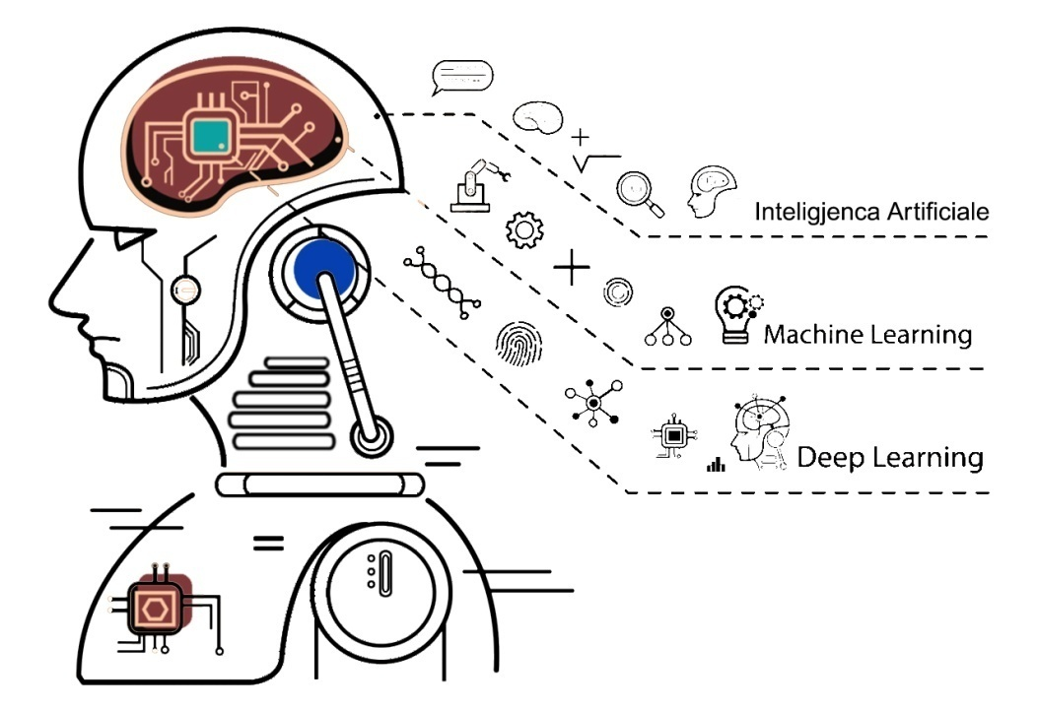
Inteligjenca Artificiale do të ndikojë tek ne të gjithë: tek qeveria që po ofron shërbimet, qytetarët që i konsumojnë ato, shoqëria civile që po kërkon një mënyrë të re për të zgjidhur sfidat e shoqërisë, organizatat që po përdorin shërbimet e qeverisë. Avancimi i shërbimeve duhet të trajtohet me kujdes dhe në mënyrë të përgjegjshme në mënyrë që të gjithë të mund të përfitojnë prej tyre.
Zhvillimet e fundit në IA tregojnë se si mund të bazohemi në sasitë e mëdha të të dhënave që janë në dispozicion sot për të kuptuar dhe trajtuar më mirë sëmundjet e zakonshme, për të parashikuar, parandaluar dhe menaxhuar fatkeqësitë natyrore, për t'i bërë rrugët tona më të sigurta dhe për të përmirësuar ndjeshëm cilësinë e punës për shumë qytetarë. Në format e saj të ndryshme, nga robotika dhe sistemet autonome tek analitika parashikuese, dhe sistemet e mbështetjes së vendimeve, IA po cilësohet si nxitësi kryesor për transformimin digjital të ekonomisë dhe shoqërisë, duke u bazuar në konkurrencën e shumë sektorëve industrialë dhe të biznesit dhe rrugën drejt qëndrueshmërisë.
Qeveria do ta vendosë IA në krye të agjendës së saj, për të bërë përpjekje të dukshme për të siguruar që:
- Shqipëria është konkurruese në fushën e IA, me investime të theksuara që i përshtaten peshës së saj ekonomike. Kjo ka të bëjë me kërkimin mbështetës dhe inovacionin për të zhvilluar gjeneratën e ardhshme të teknologjive të IA.
- Askush nuk do të lihet pas në transformimin digjital - IA po ndryshon natyrën e punës: do të krijohen vende pune, disa të tjera do të zhduken e shumica do të transformohen. Modernizimi i arsimit në të gjitha nivelet duhet të jetë një prioritet për qeverinë. Qytetarët duhet të kenë çdo mundësi për të fituar aftësitë që ata kanë nevojë. Duhet të ushqehet talenti si dhe duhet nxitur barazia gjinore dhe shumëllojshmëria.
- Teknologjitë e reja bazohen në vlera. Ky është një hap i madh për të ndërtuar besim thelbësor në terma afatgjatë për qytetarët dhe kompanitë. Me teknologjinë transformuese, disa aplikime të IA mund të ngrenë pyetje të reja etike dhe ligjore, për shembull në lidhje me besueshmërinë ose potencialin e bazuar në vendimmarrje. Prandaj, qeveria duhet të sigurojë që IA është duke u zhvilluar dhe aplikuar në një kuadër të duhur që promovon inovacionin dhe respekton vlerat dhe të drejtat themelore, po ashtu si edhe parimet etike si përgjegjshmëria dhe transparenca.
Një nismë e rëndësishme e qeverisë është zhvillimi i strategjisë së inteligjencës artificiale dhe politikave rregullatore që do të mbështesin zbatimin e përgjegjshëm të saj dhe kontributin e kërkuar për kërkimin shkencor, zhvillimin dhe aplikimet që duhet të mundësohen për të mbështetur zbatimin e zgjidhjeve të IA në vend.
Qeveria synon të zhvillojë udhëzime dhe parime mbi përdorimin etik të IA në administratën publike, për të siguruar rezultate të sigurta, të besueshme dhe të drejta për të gjithë qytetarët dhe bizneset, duke zvogëluar rreziqet e ndikimeve negative dhe duke siguruar që bizneset dhe qeveria të praktikojnë standardet më të larta etike kur hartojnë, zhvillojnë dhe zbatojnë zgjidhje të IA.
Qeveria do të organizojë kurse digjitale mbi inteligjencën artificiale, të ofruara për organizatat qeveritare, qytetarët dhe kompanitë private, me qëllim përmirësimin e njohurive dhe kapaciteteve rreth përdorimit të IA.

Mundësimi i zgjidhjeve dhe shërbimeve bazuar në modelin e drejtuar nga të dhënat
Të dhënat do të luajnë një rol të rëndësishëm në krijimin dhe ofrimin e shërbimeve të gjeneratës së ardhshme për biznesin dhe qytetarët, por edhe për shërbimet e brendshme të administratës. Qeveria propozon një program zbatimi i cili ka një produkt të qartë që mundëson grupe të veçanta të të dhënave për pika të ndryshme referimi, duke mbajtur përqasjen e përgjithshme ndaj të dhënave ku trajtohen jo vetëm lloji dhe vëllimi i tyre, por edhe mjediset që duhet të krijohen për të menaxhuar klasifikimet specifike të të dhënave ose qasjet e sigurisë ndaj tyre.
Qeveria synon zhvillimin e politikave rregullatore që mundësojnë dhe mbështesin qeverisjen dhe klasifikimin e të dhënave. Qeverisja efektive e të dhënave do të mundësojë klasifikimin e të dhënave sipas kërkesave të sigurisë. Të dhënat e grumbulluara, të përdorura dhe të ruajtura nga të gjitha organizatat qeveritare duhet të renditen në disa kategori të ndryshme bazuar në nivelin e kërkuar të sigurisë. Vlerësimi bazë i maturimit të të dhënave do të sigurohet në mënyrë që të planifikohen aktivitetet e duhura.
Një qasje tjetër e rëndësishme është zhvillimi i programit të Certifikimit të të Dhënave dhe Platformave, duke mundësuar mjedisin teknik ku do të organizohen dhe përdoren të dhënat. Hartimi i politikave të të dhënave dhe politikave të sigurisë do të kryhen kundrejt platformave të synuara dhe platformat do të certifikohen për një mjedis të caktuar të të dhënave. Projektet për përdorimin dhe zbatimin e platformave do të ndërtohen dhe testohen në një skenar specifik.
Gjithashtu, qeveria synon të zhvillojë Organizimin dhe Përdorimin e të Dhënave, si për të dhënat e strukturuara ashtu edhe ato jo të strukturuara, duke mundësuar projekte për përdorimin e të dhënave, përmes raportimit dhe analizave të përparuara, duke përfshirë zgjidhjet e palëve të treta.

Mundësimi i modelit të Menaxhimit të Informacionit
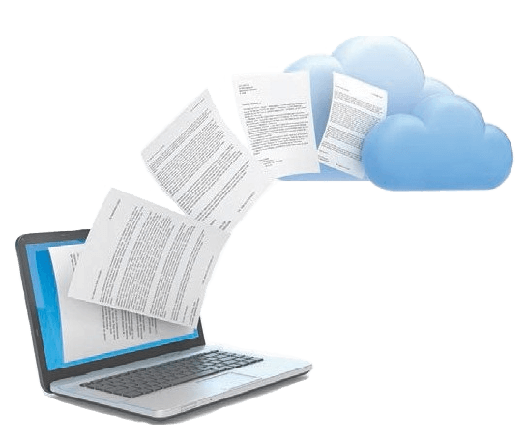
Qeveria e ka të qartë se të dhënat duhet të transformohen në informacion duke caktuar dhe menaxhuar vlerën që ato ofrojnë. Informacioni është një pasuri e vlefshme dhe e nevojshme për një qeverisje të mirë dhe mundëson veprime efikase të qeverisë, vendimmarrje të informuar, krijimin e një baze për përgjegjësinë dhe transparencën e qeverisë, mundësimin e zbutjes së rrezikut dhe mbi të gjitha shtimin e një vlere ekonomike.
Qeveria shpesh ka forma "të pa strukturuara" të dhënash të cilat nëse shndërrohen në formate të lexueshme nga pajisjet, mund të ofrojnë njohuri të rëndësishme performance - për shembull, shënimet e shkruara me dorë të punonjësve në terren ose dokumentet e skanuara shpesh përmbajnë informacione të rëndësishme. Teknologjitë njohëse si njohja optike e karaktereve (OCR) dhe përpunimi i gjuhës natyrore (NLP) mund të përdoren për të konvertuar të dhëna të tilla dhe për t'i integruar ato me bazat ekzistuese të të dhënave. Përdorimi i teknologjive njohëse është akoma në përshtatje, por këto teknika vazhdojnë të përmirësohen dhe ndërkohë që kostot vazhdojnë të bien, ato po luajnë një rol gjithnjë e më të rëndësishëm në menaxhimin e drejtuar nga të dhënat, duke shfrytëzuar burimet e ‘fshehura’ më parë të të dhënave.
Vitet e fundit rrjedha e punës së qeverisë ka evoluar me shpejtësi. Aplikimet digjitale po zëvendësojnë proceset e bazuara në letër, duke liruar kohën dhe burimet e nevojshme për të dokumentuar, organizuar dhe menaxhuar dokumentet në letër. Për më tepër, pandemia na ka mësuar se qytetarët kanë pritshmëri të larta ndaj qeverisë për të ofruar mjete të vetë-shërbimit, miqësore me pajisjet mobile që janë të disponueshme 24/7.
Në një kohë ku përgjigja e shpejtë dhe efektive është parësore, institucionet qeveritare duhet të largohen nga sasitë e mëdha të dokumenteve që pengojnë suksesin. Strategjia pa-letra (paperless) synon të ndërtojë një kuadër qeveritar të integruar në mënyrë perfekte ‘pa-letra’ dhe një administratë që cakton plane dhe strategji të qëndrueshme për të siguruar kënaqësinë e qytetarëve dhe për të zhvilluar komunitetet e tyre që të përmbushin kërkesat e qyteteve të së ardhmes. Veprimet në këtë aspekt do të fokusohen në përdorimin e TIK-ut dhe në mundësimin e ndryshimeve organizative për të ofruar shërbime publike më të mira, më pak ndërhyrëse, më të qëndrueshme dhe më të shpejta, duke reduktuar barrën administrative, duke përmirësuar proceset organizative dhe duke promovuar një ekonomi të qëndrueshme me nivel të ulët karboni.
Kjo strategji synon të transformojë të gjitha institucionet qeveritare në njësi ‘pa-letra’ përmes përforcimit të përdorimit të teknologjisë dhe rritjes së produktivitetit dhe efikasitetit. Kontrolli i duhur dhe i përditshëm i proceseve të bazuara në letër merr shumë kohë dhe kërkon shumë burime. Njësitë qeveritare do të jenë në gjendje të rishpërndajnë kohën dhe burimet drejt përmirësimit të vazhdueshëm të shërbimeve të tyre, e cilat në kthim përmirësojnë të gjithë sistemin qeveritar dhe rrisin produktivitetin.
Qeveria ‘pa-letra’ do të përshpejtojë digjitalizimin e transaksioneve të brendshme dhe të jashtme nëpër të gjitha institucionet qeveritare. Si rezultat i kësaj, qeveria nuk do të lëshojë dhe nuk do të kërkojë më dokumente në letër nga qytetarët për procese ose shërbime online.
Rrjedhët digjitale të punës janë më efikase edhe për fuqinë punëtore. Kur dokumentet ruhen në cloud në vend të skedarëve fizikë, punonjësit kursejnë kohë duke kërkuar dokumente nga drejtoritë e tjera, duke kërkuar dokumente të gabuara ose duke përditësuar fizikisht skedarët. Duke krijuar rrjedhë digjitale të punës, punonjësit mund të gjurmojnë statusin e projektit, të njoftojnë automatikisht njerëzit sapo të realizohet një proces i caktuar dhe të krijojnë ‘kujtesa’ në mënyrë që detyrat të mos bllokohen me punonjës dhe drejtori të caktuara.
Efikasiteti në kohë dhe kosto për mos vendosjen e të dhënave manualisht dhe mungesës së nevojës për të printuar dhe postuar dokumente tek qytetarët ose institucionet do të arrihet kur qeveria të kalojë në menaxhimin e dokumenteve digjitale. Me organizimin e dokumenteve të qendërzuara, të gjitha drejtoritë do të punojnë së bashku në të njëjtin burim dokumentesh/të dhënash. Rrjedhimisht, do të jetë më e lehtë për punonjësit e administratës në të gjitha drejtoritë të kenë akses, të menaxhojnë dhe të marrin vendime bazuar në të dhëna aktuale dhe të sakta. Gabimi i kushtueshëm njerëzor zvogëlohet, vështirësitë e komunikimit zhduken dhe drejtoritë mund të bashkëpunojnë pa probleme.
Duke u kthyer në strategjinë ‘pa letra’, informacioni themelor ruhet në mënyrë të sigurtë në internet dhe vazhdimisht bëhet backup i të dhënave dhe rrjedhjet e automatizuara të punës mund të sigurojnë transparencë më të mirë për proceset qeveritare.
Synimi i kthimit në ‘pa-letra’ nuk është vetëm eliminimi i letrës nga zyrat qeveritare, por më tepër lehtësimi i proceseve të rënda që aktualisht po përdoren në shumicën e institucioneve tona.
Për të lidhur gjithçka së bashku, institucionet duhet:
- Të rrisin efikasitetin: Përdorimi i mjeteve digjitalë për t'u marrë më me efikasitet me dokumentet e printuar më parë;
- Të digjitalizojnë skedarët e vjetër: Përmirësimi i aksesit në të dhënat historike duke i digjitalizuar ato dhe duke i mbajtur ato në një vend të qendërzuar dhe të kërkueshëm;
- Të automatizojnë rrjedhën e punës: Përdorimi i softuereve të rrjedhës së punës për të përsëritur dhe thjeshtësuar proceset ekzistuese të punës me letra. Rrjedha e automatizuar e punës duhet të projektohet që nga fillimi për të mundësuar një mënyrë digjitale të të punuarit, më tepër sesa rrjedha aktuale e punës të kthehet në digjitale. Përvoja ka treguar se ka shumë gjasa të fitosh nga ri-projektimi sesa nga përshtatja e atyre ekzistuese.
- Të edukojnë punonjësit: Trajnimi i punonjësve mbi shërbimet e reja online.
Pranimi i misionit të ri pa-letër (paperless) do të ndihmojë në modernizimin e vërtetë të qeverisë duke hequr sasitë e mëdha të dokumenteve në letër, duke ia hapur rrugën një të ardhmeje më efikase për qytetarët, punonjësit dhe administratorët.
Qeveria do të zhvillojë politika të menaxhimit të informacionit për të ndihmuar institucionet të zhvillojnë praktika të mira për menaxhimin e informacionit. Gjithashtu, qeveria do të zhvillojë një sërë parimesh që sigurojnë themelin për menaxhimin e informacionit qeveritar.

Synimi 2: Biznesi Digjital: Shërbime të aksesueshme, proaktive dhe veprime të gatshme për biznes
Sipas Instat, në vitin 2020, përqindja e ndërmarrjeve që përdorin kompjutera për qëllime pune me akses në internet ishte 98.2 % e totalit të ndërmarrjeve dhe 100 % e ndërmarrjeve me 250+ të punësuar kishin akses në internet.

Objektivat
Qeveria duhet të mbështesë krijimin e bizneseve të reja, inovative, startup-eve, por edhe organizatave që po rriten organikisht me shërbimet e reja dhe të përparuara që bazohen në teknologji të përparuara. Ato shërbime mund të shkojnë nga shërbime specifike të zhvilluara për procesin qeveritar tek një platformë më e gjerë që po hap aksesin në shërbime të shumta qeveritare që përdorin një ose më shumë teknologji të përparuara, si inteligjenca artificiale.

Biznesi Digjital: Nomadët dhe zgjidhjet e Rezidencës elektronike (e-residency)
Zgjerimi i rrjetit digjital dhe fizik dhe fuqizimi i bizneseve është një përparësi në ditët e sotme për vendin tonë, sepse sipërmarrësit, pronarët e bizneseve dhe profesionistët e pavarur nga e gjithë bota kanë shumë për të ofruar dhe ne shpresojmë që thjeshtëzimi i procesit për t'u bashkuar me rezidencën elektronike (e-rezidenca) do të inkurajojë më shumë prej tyre që të na zgjedhin ne për të ndihmuar në rritjen e kompanive të tyre.
Edhe pse pandemia globale ka kufizuar mundësinë tonë për të udhëtuar, punuar dhe bërë biznes përtej kufijve, ajo gjithashtu ka përshpejtuar transformimin digjital në qeveri, biznese dhe profesionistë të pavarur të ngjashëm. Duke qenë se më shumë njerëz zgjedhin të jetojnë dhe punojnë pa qëndruar në një vend, po shtohet nevoja për ‘mjete digjitale pa vendndodhje’ për t'i mbështetur ata.
Projekti i rezidencës mund të jetë një hap i rëndësishëm për tërheqjen e nomadëve digjitalë në vendin tonë bashkë me shumë mundësi të tjera që ne ofrojmë si aplikimi në internet për viza, viza e paguar dhe e lëshuar online, platforma e-Albania, faqe web-i për turizmin, sistemi i transportit, hubet digjitalë dhe hapësirat e bashkëpunimit, lidhja dhe shpejtësia e internetit në telefon, kostoja telefonike, prania e mediave sociale, 5G që vjen së shpejti, etj. Stili i jetesës së Nomadit Digjital ka të bëjë me lirinë për të zgjedhur stilin e jetesës dhe vendndodhjen e tij. Interneti na ka ofruar një mënyrë për t’i siguruar shërbimet online dhe të jemi të pavarur nga vendodhja. Krijimi i një kompanie si një Nomad Digjital është një fillim mjaft sfidues - krijimi dhe drejtimi i kompanisë me ndihmën e rezidencës elektronike (e-Rezidenca) është mundësia më e mirë që mund të arrijë një kompani për të qenë plotësisht e pavarur nga vendndodhja.
Rastet e përdorimit në vende të ndryshme tregojnë se nomadët digjitalë shpesh preferojnë vendbanime jashtë zonave urbane. Në këto raste, një nga çështjet më të mëdha që ata përballen është lidhja me internetin, duke qenë se ata kërkojnë internet të shpejtë e të besueshëm për të drejtuar bizneset e tyre. Gjithashtu një problem tjetër për ta është mundësimi i shërbimeve të besueshme të kujdesit shëndetësor. Këtu, thelbi është përdorimi i zgjidhjeve remote të kujdesit shëndetësor (në të cilën BE po fokusohet shumë).

Biznesi digjital: Shërbimet dhe platformat e bazuara në Platforma të Përparuara
Qeveria ka aftësinë për të krijuar platforma shërbimesh që do të përdoren nga bizneset inovative, startup-et dhe organizatat e tjera që janë krijuar duke përdorur shërbimet e inteligjencës artificiale.
Kërkimi dhe zhvillimi i përdorimit të shërbimeve të përparuara për bizneset (big data, inteligjenca artificiale, blockchain etj.) është një synim tjetër për të ardhmen. Qeveria duhet të zhvillojë kapacitete të mëtejshme për ndërtimin e platformave digjitale për shumëllojshmëri biznesesh, ku qeveria udhëheq nëpërmjet teknologjive të përparuara (p.sh. inteligjenca artificiale).
Zhvillimet e mëtejshme në IA kërkojnë një ekosistem mire funksionues të dhënash të ndërtuar mbi besim, disponueshmëri dhe infrastrukturë të dhënash. IA ka nevojë për sasi të mëdha të dhënash për t’u zhvilluar. Machine Learning, funksionon duke identifikuar modele në të dhënat e disponueshme dhe më pas duke aplikuar njohurinë tek të dhënat e reja. Sa më i madh të jetë grupi i të dhënave, aq më mirë IA mund të mësojë dhe zbulojë lidhjet ndërmjet të dhënave.
Në krye të investimeve në kuadër të kërkimeve dhe inovacionit, kryesor është një nivel i mjaftueshëm i investimeve private në transformimin e IA. Qeveria do të mobilizohet më tej në tërheqjen e investimeve private për të mbështetur zhvillimin dhe rritjen e IA, si pjesë e përpjekjeve më të mëdha në promovimin e digjitalizimit.
Sapo të maturohen, algoritmet mund të klasifikojnë me saktësi objektet që nuk i kanë parë kurrë më parë, në shumë raste duke tejkaluar dhe saktësinë e njeriut. Prandaj, aksesi i të dhënave është çelësi kyç i një fushëveprimi konkurrues të IA, të cilën qeveria duhet ta lehtësojë plotësisht në përputhje me rregullat e mbrojtjes së të dhënave personale.
Një nga aspektet më të rëndësishme të digjitalizimit të një kompanie dhe infrastrukturës së saj është përdorimi i zgjidhjeve “Interneti i Gjërave” (Internet of Things - IoT). Këto zgjidhje mund t’i japin kompanisë një rritje të pabesueshme në efikasitet dhe menaxhim kostosh, në të njëjtën kohë duke e lejuar qeverinë të sigurojë kontroll mbi cilësinë e ofruar ndaj publikut. (p.sh. mbikëqyrja e temperaturës së vaksinave, përputhshmëria e politikave për cilësinë e ushqimit, etj.)
Në përgjithësi, qeveria mund të përdorë praktikat më të mira për digjitalizimin e bizneseve, të ndjekur nga shumë vende të BE-së, që i lejon bizneset të kenë akses në shërbime më të lira, si lidhjet në internet, IoT, shërbimet Cloud, etj. dhe janë një mënyrë efektive për të zhbllokuar përdorimin e shërbimeve digjitale. Kjo do të çojë në konkurrueshmërinë e kompanive shqiptare në një treg botëror.

Synimi 3: Qytetarët Digjitalë: Qytetarët dhe Privatësia, Transparenca e të Dhënave dhe Shërbimeve ndaj Qytetarëve

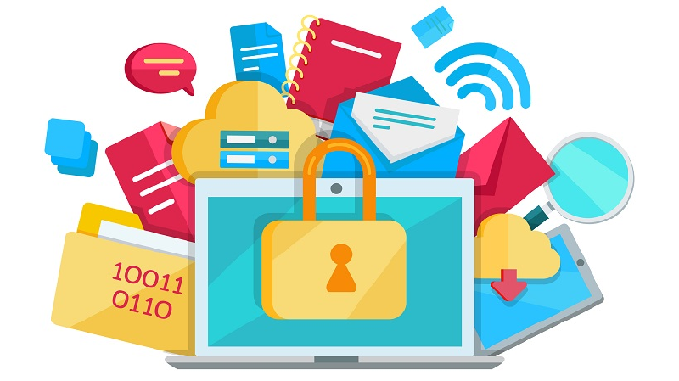
Sipas Instat, gjatë vitit 2020, nga grup mosha 16-74 vjeç, 72.2 % e popullsisë përdor internetin, prej të cilëve 88.2 % e përdornin atë çdo ditë dhe 83.3 % e familjeve shqiptare kanë akses në internet.

Objektivat
Qytetarët tërhiqen nga ideja e marrjes së shërbimeve publike në formë digjitale, por nga ana tjetër duhet të forcohet besimi për përdorimin e të dhënave personale. Gjithsesi, suksesi i arritur deri më tani përmes shërbimeve publike që po aplikohen aktualisht në portalin qeveritar, ka bërë të mundur që qytetarët të besojnë se udhëtimi i transformimit digjital duhet të vazhdojë.
Një fokus i veçantë i qeverisë do të jetë në lidhje me ofrimin e sigurisë për publikun lidhur me menaxhimin e mirë të të dhënave dhe analizën e tyre. Në këtë kuadër, do të krijohen instrumentet e nevojshme të kontrollit, proceset e punës, standardet dhe një transparencë më e madhe në përdorimin e të dhënave personale, të cilat do të ndihmojnë në krijimin e besimit ndërmjet qytetarit dhe qeverisë.
Qytetarët dhe bizneset do të fuqizohen nga shërbimet e qeverisë elektronike (eGovernment) të projektuara sipas nevojave të përdoruesve dhe të zhvilluara në bashkëpunime me palë të treta, si edhe nga aksesi në rritje në informacionin publik, transparenca e forcuar dhe mjetet efektive për përfshirjen në procesin e politikave.
Fuqizimi do të thotë të rrisësh aftësinë e qytetarëve, bizneseve dhe organizatave të tjera për të qenë proaktiv në shoqëri përmes përdorimit të mjeteve të reja teknologjike. Shërbimet publike përfitojnë efikasitet dhe përdoruesit kënaqësinë e marrjes së shërbimit duke arritur pritshmëritë e përdoruesve dhe duke u projektuar sipas nevojave të tyre, aty ku është e mundur. Fuqizim, do të thotë gjithashtu që qeveritë duhet të ofrojnë akses të lehtë në informacionin publik, të përmirësojnë transparencën dhe të lejojnë përfshirjen efektive të qytetarëve dhe biznese në proceset e politikë-bërjes.
Qeveria do të shtojë politikat për proceset e konsultimit publik për t'i mbajtur qytetarët të informuar dhe të përfshirë veçanërisht në lidhje me sigurinë dhe saktësinë e të dhënave, duke i bindur qytetarët të kuptojnë rëndësinë e analizës së të dhënave të tyre për përmirësimin e cilësisë së shërbimeve dhe jetesës së tyre përmes qasjeve proaktive të Qeverisë Elektronike (e-government). Qeveria do të marrë përsipër mjete proaktive për inkurajimin e përfshirjes së qytetarëve në shërbime publike dhe çështje legjislative me interes, si një mënyrë për ta afruar qeverinë me nevojat e vërteta të shoqërisë. Në të njëjtën kohë, analiza e të dhënave të popullsisë masive do të ndihmojë në identifikimin e tendencave të zhvillimit në kohë reale dhe transformimin e politikave sipas nevojës.
Besueshmëria në përdorimin e të dhënave publike do të bazohet në katër parimet e mëposhtme:
- Cilësia - A janë të dhënat dhe modelet analitike mjaft të mira?
- Efektiviteti - A japin analizat rezultatet e dëshiruara?
- Integriteti - A është etike dhe ligjore të përdoret analiza e të dhënave?
- Elasticiteti - Sa mirë menaxhohet siguria dhe saktësia e të dhënave nga qeveria në një periudhë të qëndrueshme kohore?
Mjete të caktuara do të përdoren për të zhvilluar një mjedis të besueshëm digjital, si përdorimi i standardeve HL7 për ruajtjen e të dhënave shëndetësore të pacientit dhe zbatimi në shkallë të gjerë i pëlqimit të pacientit në lidhje me ndarjen e dokumenteve digjitalë shëndetësore me institucione të ndryshme shëndetësore. Gjithashtu, mjete digjitale do të aplikohen për të njoftuar qytetarët mbi aksesin në dokumente individuale administrative.
Zbatimi i strategjive të digjitalizimit të qeverisë nuk është një përgjegjësi vetëm e institucioneve publike, por edhe e qeverisë vendore, sektorit privat dhe organizatave jofitimprurëse. Në këtë drejtim, përdorimi i të dhënave publike nga qeveria në funksion të digjitalizimit dhe ndryshimit të cilësisë së jetës do të sigurojë marrëdhënie të forta midis grupeve të mësipërme të interesit.

Besimi i Qytetarëve për Transformimin Digjital
Një theks i veçantë në ndërtimin e besimit dhe mbrojtjes e të dhënave të qytetarëve do t'i jepet politikave të privatësisë dhe sigurisë kibernetike. Me rritjen e shërbimeve publike dhe të dhënave të përdorshme, zhvillimet më të fundit kanë treguar po ashtu një rritje në sofistikimin dhe depërtimin e suksesshëm të krimit kibernetikë në ekonomitë digjitale. Vlera e të dhënave elektronike është rritur, e janë shtuar po ashtu edhe përpjekjet e personave me qëllim të keq të cilët e shohin krimin kibernetikë si një metodë fitimprurëse. Gjithashtu për shkak të pandemisë, me një rritje të punonjësve në distancë vjen një rritje e kërcënimeve të sigurisë.
Qëllimi i politikës së sigurisë kibernetike të qeverisë është mirëmbajtja e një mjedisi elektronik të sigurt dhe të besueshëm që në të njëjtën kohë rrit përfitimet e transformimit digjital. Qeveria do të rrisë ndjeshëm përpjekjet për të përmirësuar zbulimin dhe zbutjen e kërcënimeve të sofistikuara kibernetike përmes qasjeve parandaluese, duke u fokusuar në infrastrukturat bazë. Një rëndësi e veçantë do t'i kushtohet edukimit të qytetarëve/fuqisë punëtore me informacionin e duhur dhe mjetet praktike për të mbrojtur veten nga kërcënimet në internet dhe krijimit të partneriteteve me sektorin privat për të promovuar qëndrueshmërinë e infrastrukturës dhe shërbimeve.

Gatishmëria e Qytetarit për Sfidat e së Nesërmes
Teknologjia digjitale duhet të veprojë si një ekuilibër shoqëror, duke i lejuar qytetarët të angazhohen dhe të kontribuojnë në shoqëri, pavarësisht nga mosha, gjinia, arsimi, të ardhurat ekonomike, orientimi seksual ose përkatësia etnike. Me rritjen e përdorimit të teknologjisë digjitale, cilësia e jetës së të gjithë qytetarëve mund të rritet.
Si pjesë e objektivave strategjikë të digjitalizimit, rritja e rolit të IA përmes automatizimit, machine learning dhe robotikës do të jetë thelbësor, si pjesë e nismave të qeverisë për ofrimin e shërbimeve publike dhe transformimin digjital.
Shqipëria ka një popullsi mesatarisht të re në raport me vendet e tjera evropiane dhe përdorimi i IA si pjesë e transformimit digjital do të gjejë mbështetje të plotë nga kjo popullsi e synuar. Automatizimi që IA sjell në shërbimet digjitale proaktive, do të rrisë gjithashtu transparencën publike dhe do të reduktojë ndjeshëm kohën e dorëzimit.
Zbatimi i mjeteve të IA nga qeveria mund të transformojë shërbimet në fushat e administrimit të tatimeve dhe doganave, mbrojtjes mjedisore ose shërbimet e tjera të drejtpërdrejta të lidhura me infrastrukturën. IA gjithashtu mund të gjejë një përdorim të mirë në fushën e shkencave mjekësore për të përmirësuar shpejtësinë dhe saktësinë e diagnozave mjekësore.
Përfshirja e IA në transformimin digjital do të kërkojë me patjetër një rritje në kapacitetin njerëzor dhe infrastrukturën teknologjike në këtë fushë. Kjo do të arrihet përmes rekrutimit të ekspertizës më të mirë në treg, kryerjes së partneriteteve me kompani ndërkombëtare dhe universitete ose institucione kërkimore. Gjithashtu, kombinimi i politikave publike kundrejt IA me kapacitete private të ofruara nga vetë ekonomia në këtë sektor, do të sigurojë një zbatim efektiv.
Transparenca në lidhje me si dhe ku IA do të përdoret nga qeveria do të jetë thelbësore në krijimin e besimit dhe legjitimitetit të teknologjisë në sytë e publikut dhe do t’i shërbejë ngritjes së shqetësimeve të tyre në lidhje me efektet negative që mund të kenë në jetët e tyre.
Në mënyrë që qytetarët e të gjitha moshave të përgatiten për një shoqëri digjitale, mund të merren në konsideratë disa nga pikat e mëposhtme:
- Rritja e integrimit të teknologjive inovative në proceset mësimore të arsimit fillor dhe të mesëm.
- Institucionalizimi i orëve javore të teknologjisë së informacionit (IT) në të gjitha klasat e arsimit të mesëm.
- Krijimi i lëndëve të aftësive digjitale në të gjitha kurrikulat e institucioneve të arsimit të lartë.
- Themelimi i Qendrave të Qytetarëve Digjitalë për të ofruar kurse të mësuarit në internet përmes një platformave miqësore.
- Nxjerrja e programeve të trajnimit për të gjitha moshat, grupet shoqërore dhe profesionale nga një shumëllojshmëri sektorësh përmes një qasjeje të të mësuarit afatgjatë.
- Aplikimi i një mekanizmi sistematik certifikimi për programet e aftësive digjitale dhe përshtatja e tyre për të adresuar nevojat e tregut të punës në ndryshim.
Strategjia duhet gjithashtu të vendosë synime për të ofruar programe trajnimi të aftësive digjitale për sipërmarrësit, në mënyrë që të lehtësojë transformimin digjital të sektorëve dhe bizneseve të tyre.

Mjedisi i jetesës i gatshëm për qytetarët: Zgjidhjet “Green” dhe Shqipëria Smart

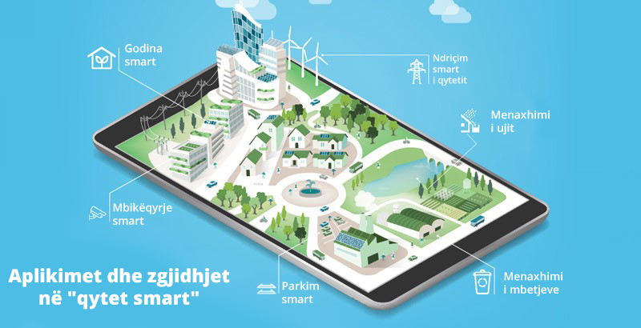
Popullsia sa vjen e më shumë po zhvendoset në qytete dhe zona urbane, të cilat janë përgjegjëse për rreth 70% të konsumimit botëror të energjisë, duke ndikuar në rritjen e efektit serë në atmosferë dhe vetëm qytetet smart mund ta reduktojnë këtë ndikim.
Qytetet smart bazohen në strategji të integruara dhe në përdorimin efektiv të teknologjisë për të ofruar shërbime më të mira në mënyrë efektive dhe për të rritur cilësinë e jetës, duke ofruar mundësi të barabarta për të gjithë, po ashtu si edhe duke u kujdesur për mbrojtjen mjedisore.
Qytetet smart po përpiqen vazhdimisht të përmirësojnë rezultatet e qëndrueshmërisë shoqërore, ekonomike dhe mjedisore. Ato i përgjigjen sfidave si ndryshimi i klimës, rritja e shpejtë e popullsisë, dhënia e shërbimeve dhe përballimi në mënyrë efektive i fluksit urban duke u angazhuar në shoqërinë si një e tërë nëpërmjet përdorimit efikas të teknologjive të informacionit. Disa fusha zbatimi mund të jenë:
- Menaxhimi i mbetjes urbane - Mund të rrisë shkallën e mbrojtjes mjedisore, zbatimin e standardeve më të mira në menaxhimin e mbetjes urbane dhe planifikimin më të mirë.
- Parkimi Smart, informacion mbi vendet e parkimit - Sinjalet inteligjente rrugore mund të përdoren për ta drejtuar trafikun drejt zonave me më pak lëvizje.
- Menaxhimi dhe kontrolli i trafikut - Vendosja e sensorëve në çdo korsi do t’i japë një avantazh të madh detektimit të mjeteve dhe do të rrisë saktësinë e grumbullimit të të dhënave.
- Kontrolli dhe menaxhimi i rrjetit të furnizimit me ujë dhe sistemeve të kanalizimeve- reduktimi i kostove, përmirësimi i cilësisë së ujit dhe zbulimi i ndryshimeve ose rrezikut të mundshëm të shëndetit publik në kohë reale.
- Kontrolli dhe menaxhimi i rrjetit të furnizimit me energji elektrike.
- Menaxhimi i ndriçimit publik - Aftësia për të monitoruar fortësinë e dritës, mënyrën e operimit dhe lëvizjes do të thotë që ndriçimi i panevojshëm, që në fakt kursen energji, mund të shmanget.
- Matja e ndotjes së ajrit - Kontrolli i cilësisë së ajrit duke ndihmuar në identifikimin e masave që do të merren për të mirëmbajtur ekuilibrin ekologjik.
- Grumbullimi i të dhënave mikrometeorologjike - Monitorimi në kohë reale i kushteve klimatike veçanërisht të përshtatshme për bujqësinë duke mundësuar optimizimin dhe kursimin e ujit, monitorimin e procesit të fotosintezës, matjen e shpejtësisë së erës për të rritur sigurinë në mjediset industriale, detare, etj.
- Monitorimi i infrastrukturës: parametrat strukturorë të ndërtesave, urave, trualleve -Mirëmbajtja e ndërtesave duke parashikuar dëmin përmes monitorimit të dridhjeve që ndodhin në ndërtesa/ura/monumente dhe parametra të tjerë - kjo është veçanërisht e rëndësishme për urat që nuk janë mirëmbajtur prej vitesh dhe ku kostoja e mbikëqyrjes është shumë më e ulët se ajo e riparimit dhe rindërtimit.

Mundësimi i Zgjidhjeve për Qytetarin duke u bazuar në të Dhëna dhe Inteligjencën Artificiale

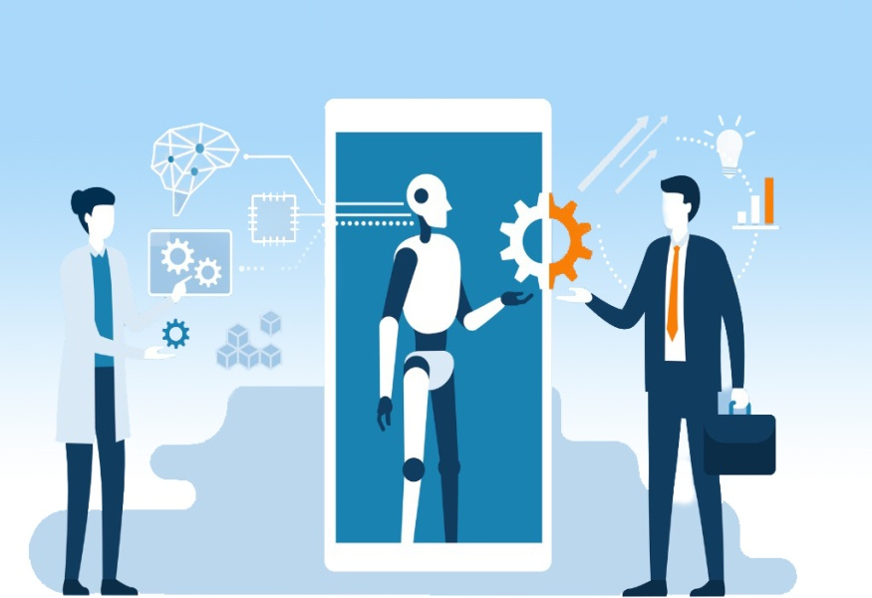
Qeveria do të zhvillojë politika rregullatore në lejimin e përdorimit dhe menaxhimit të të dhënave në sektorin publik sipas kërkesave të sigurisë dhe përputhshmërisë.
Zhvillimet më të fundit në IA tregojnë sesi sot mund të ndërtojmë me sasitë e mëdha të të dhënave që janë në dispozicion, për të kuptuar dhe trajtuar më mirë sëmundje të zakonshme, për të përshpejtuar, parandaluar dhe menaxhuar katastrofat natyrore, për t’i bërë rrugët më të sigurta dhe për të përmirësuar ndjeshëm cilësinë e punës për shumë qytetarë. Në forma të ndryshme të saj, duke filluar nga robotika dhe sistemet autonome për analitikat parashikuese dhe sistemet e mbështetjes së vendimeve, IA po kthehet në një drejtuese kyçe për transformimin digjital të ekonomisë dhe shoqërisë, duke iu nënshtruar konkurrencës të shumë sektorëve industrialë dhe të biznesit dhe rrugëtimit drejt qëndrueshmërisë.
Është e rëndësishme të zhvillohet një mjedis rregullator dhe teknik për të lejuar përdorimin dhe testimin e IA në sektorin publik për një periudhë kohore të kufizuar brenda mjedisit rregullator dhe platformave teknike. Ky mjedis do të mundësojë akses në standardet publike, duke e çuar më tej mjedisin e zhvillimit të IA dhe duke edukuar institucionet në lidhje me shkrim-leximin e të dhënave.
Institucionet publike që do të përfitonin ndjeshëm nga zbatimi i inteligjencës artificiale do të kenë një mbështetje të fortë duke zbatuar sisteme të IA që ndihmojnë qytetarët ose përmirësojnë rezultatet e qeverisë.
Nxitja e partneriteteve midis organizatave publike, private dhe akademike ka një rëndësi të veçantë në krijimin e kushteve më të mira për zhvillimin e sistemeve të Inteligjencës Artificiale dhe gjithashtu për të stimuluar ndërgjegjësimin. Nxitja e ndërgjegjësimit dhe shkëmbimit të njohurive në lidhje me përdorimin dhe zbatimin e inteligjencës artificiale, do të forcohet duke mbajtur takime dhe mbledhje pune të vazhdueshme të IA për vendimmarrësit e qeverisë dhe grupet e tjera të interesit për të kuptuar dhe mbështetur zgjidhjet bazuar në IA.

Synimi 4: Edukimi Digjital dhe Aftësitë Digjitale: Transformimi i të mësuarit dhe mësimdhënies
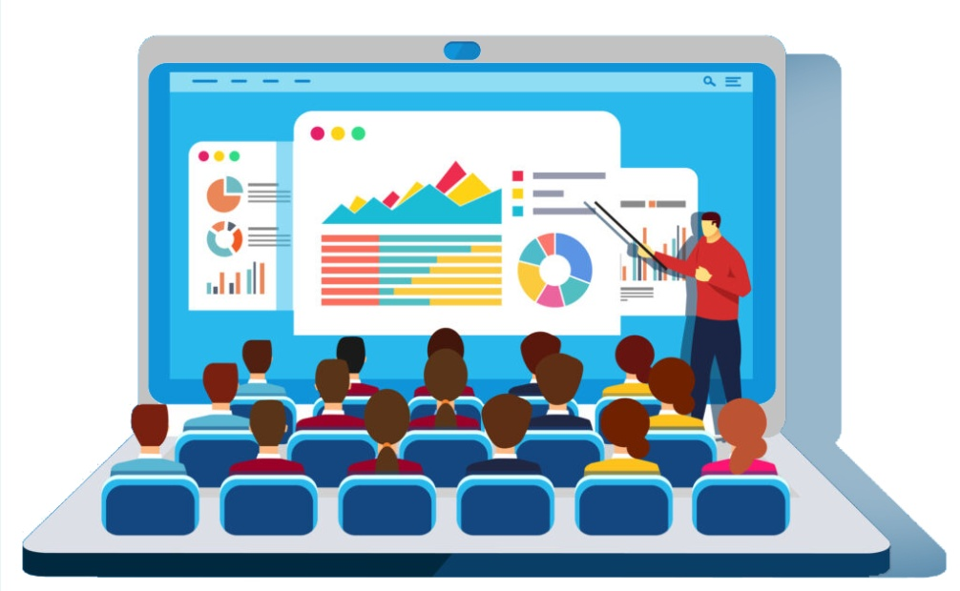

Objektivat
Përshtatja dhe integrimi i teknologjisë digjitale nuk është thelbësor vetëm për komunikimin, administrimin dhe menaxhimin, por është gjithashtu një aset i vlefshëm në mbështetjen e të mësuarit dhe mësimdhënies.
Siç ka treguar pandemia COVID-19, metodologjitë e mësimit digjital janë pranuar nga pothuajse të gjitha institucionet arsimore. Si rezultat, këto institucione janë shtyrë të pranojnë sfidën arsimore digjitale.
Për t’i ofruar të gjithëve edukim në mjedise të duhura mësimore brenda kuadrit të politikave edukuese të vendit, qeveria duhet të përpiqet të:
- Rrisë cilësinë e rezultateve të arsimit;
- Rrisë efektshmërinë e kërkimit shkencor;
- Inkurajojë kreativitetin dhe inovacionin;
- Zhvillojë partneritetin në komunitet;
- Promovojë aftësitë e studentëve.
Krijimi i një kulturë digjitale të të mësuarit
Objektivi kryesor është zhvillimi i aftësive digjitale në të gjithë ekosistemin arsimor, që nënkupton krijimin e kulturës digjitale të të mësuarit. Kultura digjitale e të mësuarit fokusohet në zhvillimin e përmbajtjes digjitale, zhvillimin e mjeteve dhe platformave të arsimit sinkronik dhe asinkronik, si edhe në infrastrukturën dhe pajisjet në vendin fizik të arsimit të të gjitha niveleve. Në të njëjtën kohë, fokusohet në riaftësimin dhe/ose avancimin e stafit mësimor me aftësi të reja që të mund t’i përdorin këto teknologji të reja në klasa.

Pikat më të rëndësishme të transformimit digjital në edukim janë si më poshtë:

Mësimdhënia dhe të mësuarit

- Menaxhimi i të Mësuarit - mundësimi në çdo kohë, kudo, të të mësuarit në platforma të shkallëzuara, të sigurta, të lehta për t’u aksesuar dhe ofrimi i eksperiencave më të personalizuara të të mësuarit.
- Të mësuarit bashkëpunues – nxitja e të mësuarit në grup, duke i angazhuar vazhdimisht studentët në proceset e të mësuarit për të lehtësuar më shumë rezultatet e studentëve.
- Hapësirat e të mësuarit - vendosja në dukje e kreativitetit dhe inovacionit si dhe mbështetja e strategjive aktive dhe shërbimeve bashkëpunuese parashikuese, p.sh. hapësirat krijuese, qendra bashkëpunimi, etj.
- Aftësi për të qenë gati në të Ardhmen – përgatitja e studentëve me aftësi teknike që ata të përshtaten në ekonominë digjitale.

Godina të sigurta dhe të lidhura me internetin

- Menaxhimi i sigurisë - parandalimi, zbulimi, njoftimi dhe përgjigjja ndaj kërcënimeve fizike dhe digjitale.
- Menaxhimi i shërbimeve - optimizimi i proceseve, duke mundësuar zbulimin e gabimeve parashikuese, diagnostifikimin, qëndrueshmërinë, dhe efikasitetin.
- Proceset institucionale - nxitja e një kulturë të drejtuar nga të dhënat me anë të modernizimit dhe menaxhimit të pronësive të të dhënave.
- Shpërndarja e të dhënave - krijimi i një kornizë të plotë të të dhënave duke shfrytëzuar sigurinë, IoT, sistemet CRM që punojnë me burimet njerëzore, financën, kontabilitetin, ERP-të dhe sisteme të tjera operacionale për të mbështetur vendimet që ndërtojnë efikasitetin institucional.

Kërkimet akademike

- Mundësimi i kërkimit - fuqizimi i grupeve të kërkimit duke ofruar mjediset e duhura të bazuara në cloud që mbështeten në politikat, sigurinë dhe modelet e qeverisjes së universiteteve.
- Qendrat Kompjuterike me Performancë të Lartë & IA - mundësimi i kompjuterizimit me performancë të lartë, machine learning dhe inteligjencës artificiale në atë shkallë që shumë kërkues në shumë fusha të përshpejtojnë ritmin e kërkimit dhe të shkurtojnë kohën e publikimit.
- Kërkimi bashkëpunues - përshpejtimi i rezultateve të kërkimit dhe zgjerimi i impaktit duke lehtësuar shpërndarjen e kërkimeve akademike ndërmjet institucione.

Mësimi digjital (e-learning)
Teknikat efektive të të mësuarit digjital mund t'i ndihmojnë studentët të ndërtojnë aftësi më të thella të të mësuarit që do të transformojnë perspektivën e tyre. Këto aftësi u mundësojnë fëmijëve dhe studentëve të përballen me detyrat e zgjidhjes së problemeve dhe vendimmarrjes me kreativitet dhe zgjuarsi. Ato përmirësojnë aftësinë e tyre për të njohur dobësitë në zgjidhjet ekzistuese dhe të sjellin qasje të reja për t'i përshtatur dhe përmirësuar ato.
Vizioni digjital për e-learning duhet të mbështetet në:
Përvojat e studentëve - nxitja e studentëve që të krijojnë, ndajnë, bashkëpunojnë dhe të fitojnë njohuri gjatë punës me të tjerët dhe të mësojnë duke përdorur mjete dhe metoda inovative për të krijuar përvoja të vlefshme për ta.
Fuqizimi i mësuesve - qëndrim i vetëdijshëm për pikat e forta, nevojat dhe dëshirat e secilit student dhe aplikimi i njohurive për të transformuar përvojat e të mësuarit dhe për të përmirësuar suksesin e studentit.
Proceset institucionale - rritja e njohurive për të optimizuar dhe mirëmbajtur pajisjet, për të përmirësuar administrimin dhe për të përmirësuar përvojën në institucione arsimore.
Transformimi i Mësimdhënies - ofrimi i kurrikulave të personalizuara bazuar në talentet dhe interesat e secilit student.

Aftësitë digjitale dhe zhvillimi i Burimeve Njerëzore dhe talentit njerëzor në teknologji
Kjo pjesë e Agjendës Digjitale do të fokusohet në rëndësinë e burimeve njerëzore dhe talentit për të mbështetur digjitalizimin në Shqipëri dhe për të nxjerr plotësisht në pah potencialin teknologjik të vendit, ndërsa përpiqemi të jemi një lojtar aktiv në Revolucionin e katërt Industrial.
Pjesë e kësaj Agjende Dixitale do të jenë dhe masat afatmesme dhe afatgjata drejt një Shqipërie 2030 me njohuri të shumta teknologjike. Qëllimi është një qasje me projektim të përqëndruar tek njerëzit duke e kthyer teknologjinë në epiqëndrën e sferës së zhvillimit të komunitetit tonë në të gjithë vendin. Kjo qasje do të përfshijë analiza shumë dimensionale të burimeve njerëzore dhe talentit duke u fokusuar mbi kapacitetet që kemi dhe ato që duhet të kemi për të mbushur boshllëqet ekzistuese deri në vitin 2030.
Përgatitja e fëmijëve dhe studentëve për karrierën e tyre të ardhshme është një nga qëllimet më thelbësore në arsim. Kodimi është i rëndësishëm për t’u mësuar sepse programimi i mëson fëmijët të eksperimentojnë dhe u jep atyre besimin për të qenë krijues. Ata do të kenë mundësinë të krijojnë diçka që është tërësisht e tyre.
Në fakt, kodimi për fëmijët ka fituar popullaritet me shpejtësi vitet e fundit pasi teknologjia po bëhet gjithnjë e më shumë pjesë e jetës së përditshme. Fëmijët që mësojnë të kodojnë kur janë të vegjël mund të krijojnë mundësi për sukses gjatë gjithë jetës.
Disa nga avantazhet e të mësuarit të kodimit në shkollë janë si më poshtë:
- Kodimi është mënyra e re e të mësuarit dhe njohurive - kodimi është një mënyrë mësimi bazike në epokën digjitale dhe është e rëndësishme që fëmijët të kuptojnë dhe të jenë në gjendje të punojnë me teknologjinë rreth tyre. Kodimi i ndihmon fëmijët me komunikimin, kreativitetin, matematikën, shkrimin dhe besimin dhe ndihmon në zhvillimin e një kuptimi më të mirë të botës përreth tyre.
- Sigurimi që fëmijët të jenë gati për tregun e ardhshëm të punës - është përgjegjësi e institucioneve arsimore që t'u japin nxënësve të tyre të gjitha teknikat dhe mjetet që kërkojnë për të pasur sukses në tregun modern të punës. Kjo gjithnjë e më shumë përfshin aftësinë për të koduar. Kodimi dhe programimi janë bërë disa nga aftësitë më të preferuara për punëdhënësit në dekadën e fundit. Shkollat dhe Universitetet duhet të përditësojnë kurrikulën e tyre dhe të përqafojnë kodimin për t'iu përgjigjur ndryshimeve në mjedisin e tregut të punës.
- Përmirësimi i aftësive për zgjidhjen e problemeve - kodimi i mëson fëmijët se problemet e ndërlikuara janë vetëm një seri problemesh më të vogla që mund të zgjidhen. Fëmijët do të trajnohen të njohin një problem, të ndajnë kodin në fragmente dhe të testojnë secilin, duke korrigjuar një element problematik para se të vazhdojnë me tjetrin.
Vendosja e kodimit si pjesë e kurrikulës në shkolla jo vetëm që do t'i ndihmojë fëmijët të zhvillojnë aftësitë e tyre të kodimit dhe të zgjidhjes së problemeve, por në një epokë digjitale, qeveria synon të jetë e përgatitur për kërkesën e ardhshme të kapitalit njerëzor në lidhje me transformimin digjital. Qeveria synon të mbështesë këtë vizion, jo vetëm duke e zbatuar atë në shkolla, por edhe duke krijuar akademi të dedikuara kodimi, me fokus të veçantë në zhvillimet më të fundit teknologjike si inteligjenca artificiale, big data, blockchain, etj.
Qeveria duhet të përgatitet për ndryshimet shoqërore-ekonomike që vijnë nga IA duke inkurajuar modernizimin e sistemeve të arsimit dhe trajnimit, duke ushqyer talentin, duke parashikuar ndryshimet në tregun e punës dhe duke mbështetur tranzicionet në tregun e punës.
Vendi ynë duhet të rrisë burimet dhe talentin njerëzor për të arritur potencialin e plotë të digjitalizimit. Ai duhet të udhëheqë qytetarët dhe komunitetet drejt Revolucionit të 4-të Industrial dhe ndikimit të tij në sferën publike dhe private. Pavarësisht nëse janë përdorues ose gjenerues të teknologjisë, duke u angazhuar me shërbime online dhe produkte elektronike publike, private dhe/ose të sektorit të tretë, dhe/ose duke ndërvepruar me tregun vendas ose të huaj, qytetarët dhe komunitetet shqiptare do të mbështeten nga një numër në rritje i burimeve dhe talenteve njerëzore të kualifikuara. Këto do të gjenerohen nga një qasje shumë dimensionale e cila kërkon partneritet midis sektoreve publike, private dhe ato të treta dhe konsiston në 6 fusha kryesore ndërhyrjeje:

i. Zhvillimi i burimeve dhe talenteve njerëzore të gatshme për punë përmes modelit të trajnimeve dhe qendrave të trajnimit.
Kryesisht janë 3 mënyra përmes të cilave edukohet një kodues: (i) përmes mënyrave tradicionale akademike, (ii) përmes të mësuarit në mënyrë individuale, dhe (iii) përmes shkollave të kodimit dhe qendrave të trajnimit.
Secila prej këtyre tre mënyrave ka avantazhet dhe disavantazhet e saj. Përgatitja e koduesve përmes mënyrave tradicionale të edukimit kërkon kohë për shkak të ciklit relativisht të gjatë të studimit. Të mësuarit në mënyre individuale nga ana tjetër kërkon një vullnet dhe angazhim të fortë, i cili nuk gjendet gjerësisht në asnjë komunitet. Ndaj, mënyra më e mirë për të shkurtuar kohën e edukimit dhe për të rritur numrin e koduesve është përshtatja e shkollave të kodimit dhe modeleve të qendrave të trajnimit.
Ky model ka lulëzuar në 20 vitet e fundit dhe ka rezultuar shumë i suksesshëm në qendrat e rëndësishme të teknologjisë globale si Silicon Valley, Seattle, Berlin dhe Paris. Qendra e trajnimit tipike për kodim shkon nga 4 deri në 8 muaj, ndërsa një shkollë kodimi mund të shkojë nga 1 deri në 2 vjet, në varësi të përmbajtjes.
Është shumë e rëndësishme të theksohet se shkollat dhe kampet trajnuese të kodimit mundësojnë përgatitjen e koduesve, pavarësisht rrugëve arsimore që të trajnuarit kanë ndjekur më parë. Ana kryesore e këtij modeli është lejimi i individëve pa histori në shkencat kompjuterike të kalojnë në një karrierë në industrinë teknologjike me kosto efektive. Kjo rrit në mënyrë domethënëse bazën e regjistrimit e cila këshillohet të jetë për individë në grupmoshën 15 – 35 vjeç.

ii. Themelimi dhe zhvillimi i Hube-ve të Teknologjisë të orientuar drejt mësimit, inovacionit të produktit, kërkimit dhe zhvillimit.
Themelimi dhe Zhvillimi i hube-eve të orientuar drejt (i) eduktimit (ii) kërkimit dhe zhvillimit dhe (iii) zgjatjes së shërbimeve, është një nga shtyllat kryesore për të mbështetur krijimin e burimeve dhe talenteve njerëzore. Kjo është veçanërisht e vërtetë sa i përket nxitjes së profesionistëve shumë të kualifikuar e cila do të çojë drejt firmave teknologjike. Këto hube do ta bëjnë ekosistemin teknologjik shqiptar më tërheqës për firmat vendase dhe të huaja të cilat synojnë rritjen përmes inovacionit teknologjik në fushat përtej programimit bazik si të menduarit drejt projektimit, printimi 3D, inteligjenca artificiale etj.

iii. Zgjerimi i mësimdhënies së shkencave kompjuterike duke filluar nga fëmijët dhe të rinjtë.
Qëllimi i qeverisë është të japë akses në modulet e mësimit të koditmit për fëmijët dhe të rinjtë duke filluar nga klasa e parë e shkollës dhe të nxisë rritjen e aftësive të përgjithshme digjitale në të gjitha moshat.
Ka shumë organizata dhe iniciativa bazë në të gjithë botën të cilat janë dedikuar të rrisin aksesin dhe mundësitë që fëmijët dhe të rriturit të mësojnë kodimin. Pak prej tyre kanë përmbajtje të strukturuar që të funksionojë si kurrikul para-universitare. Procesi i përzgjedhjes së programeve të duhura jashtë kurrikule për t'u përdorur në rang kombëtar duhet të konsiderohet si një proces i vazhdueshëm dhe jo si një veprimtari e njëhershme. Përmbajtja dhe përshtatja e kurrikulave do të jetë një proces që do të kërkojë angazhimin e pronarit të përmbajtjes si edhe gjithashtu kërkon angazhimin e Ministrisë së Arsimit.

Veç zhvillimit të kurrikulës, do t’i jepet një rëndësi të veçantë nga qeveria dhe trajnimit të mësuesëve dhe zhvillimit të Laboratoreve Teknologjik të Mësimdhënies në mënyrë që të krijohen kushtet e nevojshme për një implementim të suksesshëm.

Trajnimi i mësuesve dhe edukatorëve do të nisë me workshop-e për ti prezantuar ata me bazat e shkencës kompjuterike dhe do të vazhdojë me trajnime më të strukturuara gjatë gjithë vitit. Përzgjedhja e mësuesëve dhe edukatorëve do të bëhet në përputhje me (i) pritshmëritë për vitet e punës, (ii) motivimin, (iii) aftësitë pedagogjike.

Laboratorët Teknologjikë të Mësimdhënies duhet të jenë funksionalë në institucionet arsimore të të gjitha fazave dhe me teknologji të përditësuar. Funksionet kryesore që duhet të garantojnë Laboratorët Teknologjik të Mësimdhënies lidhen me aksesin e vazhdueshëm në aktivitetet online dhe kurset për një madhësi standarte të klasës dhe përgjithësisht të lejojnë kryerjen e aktiviteteve dhe kurseve mbi kodimin, gjë e cila kërkon përdorimin e internetit, kompjuterave personalë dhe/ose pajisje të tjera.

iv. Themelimi i Qëndrave Teknlogjike të Komunitetit për aktivitete dhe edukim jashtë kurrikule mbi teknologjinë për femijët, të rinjtë dhe të rriturit.
Themelimi i Qendrave të Teknologjisë të Komunitetit është i dobishëm për të përhapur brenda komunitetit edukimin teknologjik, i kombinuar me fusha të tjera nga gjuhët tek artet. Objektivi është të zgjerohet grupi i synuar duke përfshirë të gjitha moshat dhe duke ndihmuar që aftësitë digjitale të rriten deri në nivele të përparuara.
Shpërndarja e këtyre qendrave do të bëhet në bazë të nivelit të urbanizimit të bashkive, pozicionit gjeografik dhe kritereve të tjera përkatëse.

Aty ku krijimi i një Qendre Teknologjike të Komunitetit nuk do të ishte i mundur, struktura të tjera do të zbatojnë funksionet kryesore në lidhje me dhënien e aksesit në kurse online dhe onsite për të gjitha moshat si edhe motivimin e komuniteteve për t'u angazhuar në teknologji dhe rritjen e aftësive digjitale.

v. Lidhja me tregun e punës: mbështjetja e ndërmjetësimit të duhur midis firmave teknologjike dhe burimeve njerëzore në vend
Siç kanë treguar praktikat më të mira nëpër botë në dekadat e fundit, sistemi arsimor nuk mund të jetë i shkëputur nga tregu i punës. Kjo bëhet akoma më e rëndësishme në një shoqëri të digjitalizuar. Prandaj, mbikëqyrja e vazhdueshme e nevojave të tregut vendas dhe botëror të punës bëhet një mjet thelbësor në projektimin e strategjisë së arsimit për vitet që do të vijnë. Teknologjitë që janë të disponueshme, lejojnë mundësi të reja për një analizë sistematike dhe efektive të të dhënave të tregut të punës. Rezultatet e këtyre analizave/studimeve do të lejojnë modernizimin e programit mësimor dhe atyre riaftësuese, zhvillimin e programeve bashkëkohore mësimore të synuara dhe efektshmërinë e çdo veprimtarie digjitale që synon sjelljen e “studentit” në kontakt me ekonominë e vërtetë.

Burimet dhe talentet njerëzore që do të nxiten në vend në dekadën e ardhshme do të duhet të përputhen rajonalisht dhe globalisht me mundësitë e ofruara të vendeve të punës dhe biznesit. Themelimi i funksioneve të zyrave administrative për ofruesit partnere të trajnimeve do të jetë mjaft i dobishëm për të arritur këtë rezultat. Për më tepër, mbështetja e ndërmjetësimit të duhur midis firmave teknologjike dhe burimeve njerëzore në vend duhet të lehtësohet nga kompanite e rekrutimit, të cilat mund të ndërtojnë modele të reja biznesi si për shembull dhënia me qira e stafit, etj.
Ofruesit e trajnimeve duhet të inkurajohen të ndërtojnë procese dhe funksione të brendshme që lidhen me shërbimet e udhëzimit në karrierë, ndjekjen e të trajnuarve, lidhjen me firmat e teknologjisë dhe angazhimin në mënyrë aktive me ta për zhvillimin e kurrikulave dhe dizenjimin e vendeve të punës. Për sa i përket akademive të kodimit, ato duhet të inkurajohen që të angazhohen në mënyrë aktive me firma të mëdha dhe të huaja ndërkombëtare të teknologjisë që duan të zhvendosen në Shqipëri.

vi. Derregullimi dhe fleksibiliteti i klasifikimit të kualifikimeve dhe profesioneve në fushën e teknologjisë
Klasifikimi i kualifikimeve dhe profesioneve dhe standartet e kërkuara janë të mirërregulluara në vendin tonë. Veçanërisht, Ligji i Kornizës Shqiptare te Kualifikimeve, i ndryshuar, dhe aktet e mëtejshme nënligjore, rregullojnë zhvillimin, njohjen dhe dhënien e kualifikimeve në vendin tone. Sa më sipër bëhet mbi bazën e standarteve të njohurive, aftësive dhe kompetencave që studentët dhe të trajnuarit duhet të kenë pas përfundimit të kurseve përkatëse. Ligji është hartuar bazuar mbi Kornizën Europiane të Kualifikimit. Kualifikimet e njohura në vend janë të listuara në Katalogun Shqiptar të Kualifikimeve, i cili duhet të konsiderohet si një mjet dinamik. Hartimi i listës së profesioneve rregullohet sipas ligjit për Statistikat Zyrtare dhe bëhet në përputhje me aktin nënligjor për Komisionin Kombëtar për Nomenklaturën. Ekzistojnë udhëzime për hartimin e standardeve të profesioneve të veçanta. E njëjta gjë lidhet me standardet e pozicioneve të veçanta të punës në institucionet publike.
Në rastet e ndryshimit të shpejtë të teknologjisë, një rregullore e tillë duhet të përshtatet menjëherë për të përmbushur kualifikimet, profesionet dhe standardet e reja të kërkuara që duhen në sektorë të veçantë të lidhur me teknologjinë. Ndonjëherë mund të ndodhë që nuk ka trajnim formal në dispozicion për të fituar aftësitë e nevojshme për një profesion të ri në zhvillim.

Globalizimi
Globalizimi, veçanërisht për arsimin e avancuar (si arsimi universitar) është një strategji kyçe e cila nuk mungon në asnjë shtet ditët e sotme. Kjo pranohet edhe nga politikat e BE-së në lidhje me nivelin e tretë të ardhshëm të arsimit, që mbështet zhvillimin e kurrikulave në gjuhë të huaj, shkëmbimin e studentëve midis vendeve dhe zhvillimin e programeve midis shteteve të ndryshme. Në këtë aspekt, përveç kurrikulës së nevojshme, është shumë e rëndësishme që universitetet ose qendrat arsimore të nivelit të tretë të kenë infrastrukturë të avancuar dhe aftësitë digjitale.
Për më tepër, do të ishte e rëndësishme të kryhej ekspertiza dhe veprimet si më poshtë:
- Themelimi i një kuadri referues zhvillimi dhe kategorizimi për certifikimin e programeve mësimore;
- Nxitja dhe zhvillimi i aftësive digjitale të nxënësve, studentëve dhe mësuesve në të gjitha nivelet arsimore;
- Krijimi i një “platforme bashkëpunimi” për të vepruar si qendra e bashkëpunimit midis ofruesve arsimorë privatë ose publikë;
- Ndryshimi i qasjes së Universiteteve duke nxitur partneritetet me Universitetet e huaja.

Broadband-i në shkollë

Përgatitja e studentëve për të qenë të suksesshëm në të ardhmen kërkon një infrastrukturë të avancuar dhe të adaptueshme mësimore, të aftë për të mundësuar lloje të reja ndërveprimi dhe për të siguruar akses në mjetet teknologjike që i lejojnë studentët të krijojnë, projektojnë dhe eksplorojnë. Infrastruktura dhe lidhja redundante e rrjetit është thelbësore për krijimin e një mjedisi produktiv të të mësuarit dhe për të siguruar procesin dhe transferimin e sigurt dhe të shpejtë të të dhënave. Pa lidhje të rregullt dhe të besueshme interneti, studentët dhe nxënësit nuk do të jenë në gjendje të përfitojnë nga mundësitë për t'u lidhur dhe bashkëvepruar në mbarë botën ose për të aksesuar materiale mësimore me cilësi të lartë.

Internet më i sigurt për fëmijët

Përmbajtja cilësore në internet, si dhe aftësitë dhe mjetet për të përdorur internetin me përgjegjësi, janë thelbësore për fëmijët. Fëmijët sot përdorin disa mjete për të hyrë në internet, dhe ata po e bëjnë këtë në një moshë gjithnjë e më të re. Disa fëmijë fillojnë të përdorin internetin para se të dinë të lexojnë ose të shkruajnë.
Në këtë aspekt, qëllimi i qeverisë është një internet më i sigurt për fëmijët. Qëllimi është t'u sigurojmë fëmijëve aftësitë dhe mjetet e nevojshme digjitale që u nevojiten për të përfituar në mënyrë të sigurt nga ajo që ofron interneti. Gjithashtu synohet të zhbllokohet potenciali i tregut për përmbajtje interaktive, krijuese dhe edukative në internet.
Strategjia sugjeron një sërë veprimesh që synojnë arritjen e objektivave të mëposhtëm:
- Inkurajimi i krijimit të materialeve inovative dhe edukative online për fëmijët si dhe stimulimi i programeve pozitive online për ta;
- Rritja e ndërgjegjësimit dhe përgjegjësisë në të gjitha shkollat, përfshirë mësimdhënien digjitale dhe sigurinë në internet;
- Sigurimi i një mjedisi të sigurt për fëmijët duke zbatuar politika privatësie të përshtatshme sipas moshës, duke zgjeruar kontrollet prindërore dhe duke kategorizuar përmbajtjen sipas moshës;
- Parandalimi i materialeve të abuzimit seksual të fëmijëve në internet dhe shfrytëzimit seksual i fëmijëve.

Mundësuesit e Teknologjisë

Inovacioni
“Inovacioni në qeveri ka të bëjë me gjetjen e mënyrave të reja për të ndikuar në jetën e qytetarëve dhe qasje të reja për t'i aktivizuar ata si partnerë për të formuluar të ardhmen së bashku. Ai përfshin kapërcimin e strukturave dhe metodave të vjetra të të menduarit dhe përqafimin e teknologjive dhe ideve të reja. Potenciali i inovacionit në qeveri është i madh; megjithatë, sfidat me të cilat përballen qeveritë janë domethënëse. Përkundër kësaj, qeveritë po transformojnë mënyrën e punës për të siguruar që ky potencial të përmbushet.”
Gjatë dekadave të fundit, inovacioni është shfaqur si një mjet i fuqishëm për të adresuar rreziqet dhe kërcënimet shoqërore. Në përgjithësi, inovacioni duhet të rezultojë gjithnjë në përmirësim. Rritje ekonomike, mirëqenie dhe komunikim më i madh, aksesueshmëri në arsim dhe qëndrueshmëri mjedisore janë përfitimet kryesore të inovacionit nga pikëpamja e shoqërisë.
Për sa i përket inovacionit dhe të ardhmes së profesioneve, avancimet në teknologji dhe produktiviteti i rritur kanë rezultuar në ndryshime domethënëse të fuqisë së sotme punëtore.
Në përgjithësi, me rritjen e standardeve të jetesës, inovacioni dhe zgjerimi ekonomik përmirësojnë mirëqenien.
Sikurse është përmendur, qeveria do të mbështesë inovacionin ndërkohë që teknologjitë e reja digjitale dhe zgjidhjet inovative krijojnë mundësi të mëdha në sektorë të ndryshëm si në shëndetësi, ekonomi, infrastrukturë, bujqësi etj.

Burimet njerëzore
Ndërsa informacioni, njohuritë dhe idetë janë vlera kyçe në shoqërinë e informacionit, njerëzit janë energjia që e prodhojnë atë. Qeveria duhet të angazhojë njerëz nga brenda dhe jashtë administratës, grupe interesi, partnerë biznesi dhe qytetarë në një dialog rreth shërbimeve digjitale dhe përdorimit të njohurive të mbledhura për të drejtuar zbatimin e shërbimeve.
Njerëzit krijojnë vlerën në formën e ideve të reja dhe idetë e reja gjenerohen gjatë procesit të komunikimit të vazhdueshëm ndërmjet njerëzve. Është e nevojshme që të komunikohet me qytetarët për të kuptuar nevojat e tyre dhe për t’i angazhuar ata përmes proceseve të konsultimit publik; është e rëndësishme të nxitet dhe lehtësohet komunikimi midis punonjësve për të gjeneruar ide të cilat janë në përfitim të nevojave të qytetarëve.
Qeveria duhet të përdorë teknologji të ndryshme të përparuara dhe mjete software të cilat mund të ndihmojnë lehtësimin dhe rritjen e cilësisë së jetës së qytetarit. Përmes analizave parashikuese të big data, do të jetë i mundur ofrimi i shërbimeve të personalizuara për qytetarët dhe nxjerrja e njohurive të nevojshme për gjenerimin e zgjidhjeve inovative.
Me zhvillimet e fundit në teknologji dhe vizionin e transformimit digjital, qeveria do t’i japë një fokus të veçantë zgjerimit të aftësive digjitale të administratës publike. Në ditët e sotme, çdo kush ka nevojë për aftësi digjitale për të marrë pjesë plotësisht dhe për t’ju përgjigjur përfitimeve të shoqërisë digjitale. Qeveria do të sigurohet se trajnimi, aftësitë dhe mbështetja e duhur do të jetë në dispozicion të njerëzve në administratën publike, me qëllim ofrimin e shërbimeve më të mira për qytetarët/ bizneset, nëpërmjet:
- Kryerjes së veprimeve që synojnë të përmirësojnë aftësitë digjitale të nëpunësve civilë dhe punonjësve në qeverisjen vendore dhe rajonale dhe administratën publike;
- Kryerjes së një shumëllojshmërie veprimesh për të kontribuar në rritjen e aftësive digjitale bazë dhe të përparuara;
- Ndihmës ndaj qytetarëve për të fituar aftësi digjitale;
- Rritjes së disponueshmërisë dhe aksesueshmërisë së programeve të arsimit dhe trajnimit për fitimin e aftësive digjitale në kontekstin e të gjithë popullsisë - në nivel bazë, të mesëm dhe të avancuar;
- Adresimit të nevojave individuale duke krijuar një mekanizëm vetëvlerësimi për përcaktimin e niveleve të ndryshme të aftësive digjitale dhe përcaktimit të një rruge të personalizuar të të mësuarit;
- Zhvillimit të një mekanizimi të homogjenizuar të bashkuar për certifikimin e programeve të arsimit dhe trajnimit në aftësitë digjitale në nivel kombëtar;
- Kryerjes së veprimeve për të forcuar aftësitë digjitale dhe për të adresuar ndarjen digjitale në të gjithë sektorët e ekonomisë dhe shoqërisë.

Identitetet
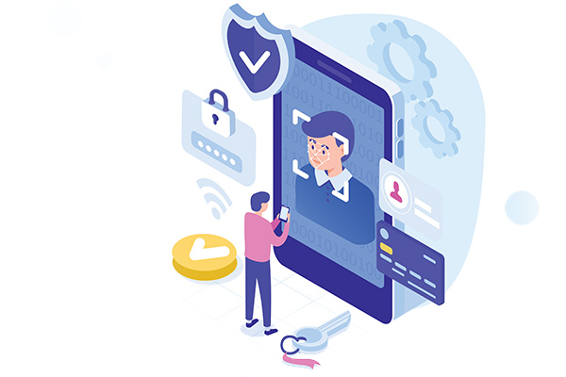
Identiteti është një kërkesë thelbësore për të gjithë qytetarët dhe bizneset kur ata aksesojnë shërbimet qeveritare apo shërbime të tjera për të ushtruar të drejta të veçanta qytetare ose për të marrë pjesë në shoqëri ose ekonomi. Mundësimi i shërbimeve inovative është gjithashtu një kërkesë thelbësore për qeverinë. Qeveritë dhe organizatat që ofrojnë shërbime po kërkojnë mënyra të reja për të ofruar shërbime të bazuara në identitet duke përdorur teknologjitë në zhvillim. Me identitete, qeveria po na mundëson të pasurojmë jetët tona digjitale dhe fizike duke përdorur aplikacione, shërbime dhe pajisje që janë të lidhura me ne duke përdorur identitetet digjitale.
Të dhënat e identitetit janë gjithashtu një shqetësim domethënës, pasi ato përdoren nga shumë institucione shtetërore dhe private dhe ndonjëherë ekspozohen në shkelje të sigurisë dhe ekziston një rrezik i konsiderueshëm i keqpërdorimit të identiteteve, kështu që kërkimet e reja për zgjidhje më të mira janë shumë të lidhura me qasje të ndryshme kundrejt kontrollit dhe përdorimit të identitetit - ku qytetari kontrollon dhe zotëron dhe ruan elemente të identitetit të tyre digjital dhe kontrollon privatësinë. Qeveria duhet të mundësojë identitete të shpërndara për qytetarët dhe organizatat, që zotërojnë siguri pandryshueshmërie, rezistencë ndaj censurës dhe shmangie manipulimi.
Për të përcaktuar objektivat, rolet dhe përgjegjësitë e biznesit, qeveria duhet të caktojë njerëz, programe dhe ekipe menaxhimi projektesh me role dhe përgjegjësi të qarta për aktivitetet e qeverisjes/menaxhimit të të dhënave.

Infrastruktura dhe Broadband
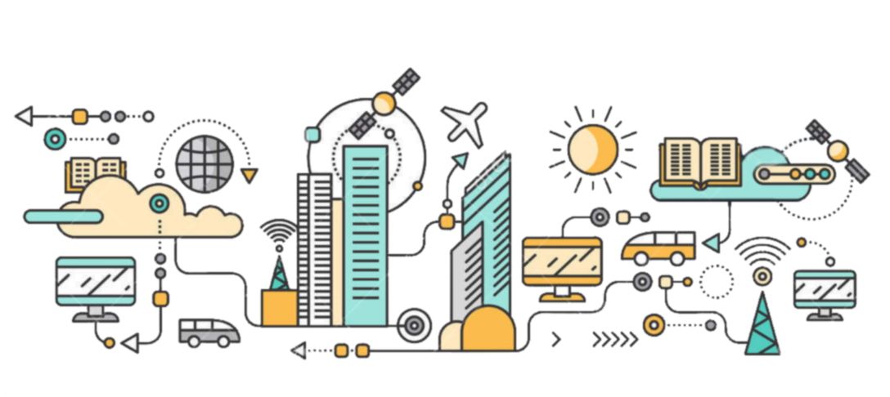
Zhvillimi i infrastrukturës së TIK-ut është një nga prioritetet e qeverisë dhe pjesë e objektivave strategjike kombëtare për zhvillimin dhe integrimin.
Qeveria është e ndërgjegjshme se për të shfrytëzuar fuqitë transformuese të TIK-ut, është shumë i rëndësishëm mbulimi broadband me shpejtësi të lartë në të gjithë vendin. Rrjetet broadband po bëhen gjithnjë e më tepër pjesë përbërëse e ekonomisë, duke qenë baza që mund të lehtësojë zhvillimin e sfidave të reja, shërbimeve dhe të mirave të reja dhe të përmirësuara, proceseve të reja, modeleve të reja të biznesit dhe rrit konkurrencën dhe fleksibilitetin në ekonomi. Përgjithësisht, rrjetet dhe lidhjet broadband mund të mundësojnë shkallëzimet dhe performancën e TIK-ut, çka ndryshon thelbësisht mënyrën si organizohet ekonomia.
Për realizimin e vizionit të Shqipërisë me Infrastrukturë Digjitale Broadband me shpejtësi të lartë dhe me shpejtësi shumë të lartë në të gjithë vendin për të ndërtuar bazën e një shoqërie gigabit, përkufizohen objektivat e mëposhtme strategjike për zhvillimin e broadband:
- Zhvillimi i qëndrueshëm i infrastrukturës broadband;
- Reduktimi i ndarjes digjitale dhe sigurimi i shërbimeve broadband gjithëpërfshirëse;
- Rritja e kërkesës dhe zhvillimi i ekonomisë digjitale për një Shoqëri Gigabit.

Për të arritur objektivat e mësipërme strategjike, prioritetet e sektorit për periudhën 2020-2025, përfshijnë prioritetet e sektorit të nivelit të lartë si: promovimi i ndërtimit të rrjeteve të gjeneratës tjetër NGN; zhvillimi i infrastrukturës dhe zgjerimi i fibrës optike, duke përfshirë zhvillimin e Rrjeteve Celulare broadband NGN (brezi 700 MHz dhe spektra të tjerë për 5G); avancimi i hartëzimit së infrastrukturës dhe shpërndarjes së saj në nivele vendore dhe kombëtare, etj.
Objektivat e sipërpërmendura për broadband janë gjithashtu pjesë e “Planit Kombëtar për Zhvillimin e Qëndrueshëm të Infrastrukturës Digjitale, Broadband 2020-2025”. Miratuar me VKM Nr. 434, datë 03.06.2020.

Platformat

Platformat e të Dhënave
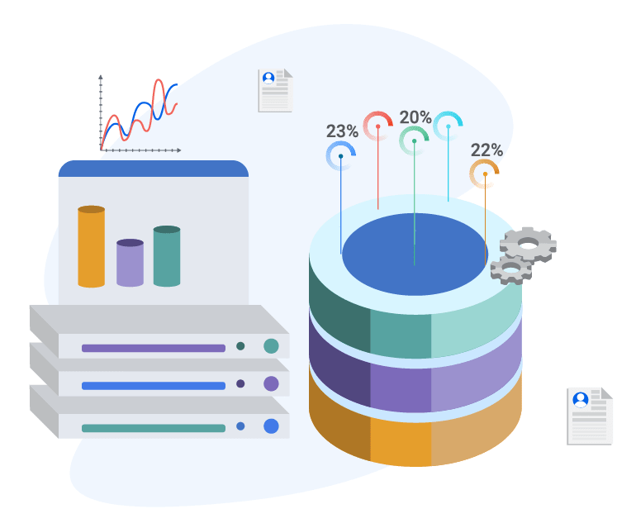
Mundësimi i të dhënave për përdorimin nga sektorit publik, biznesi, organizatat tregtare ose qytetarët është një nga synimet kryesore që duhet të krijojë bazën për ofrimin e të gjitha shërbimeve qeveritare sot dhe në të ardhmen. Mundësimi i të dhënave duhet të ndërtohet përmes platformave të besueshme të shkëmbimit të të dhënave, të cilat mundësojnë jo vetëm shkëmbimin, por edhe shpërndarjen e të dhënave për qëllime të ndryshme, të lidhura me projekte të ndryshme.
Sfida kryesore e qeverisë është në ndarjen e të dhënave mikro administrative përtej kufijve organizativë, duke siguruar përdorimin e tyre në përputhje me sigurinë, konfidencialitetin dhe politikat e privatësisë (të tilla si politikat e qeverisë, kushtet e marrëveshjeve të shërbimit, standardet ndërkombëtare dhe rregulloret vendase).
Qëllimi i platformave të të dhënave të besueshme është të lehtësojë grumbullimin dhe analizën e të dhënave shumëpalëshe (disa prej të cilave janë të mbrojtura dhe sensitive), ndërkohë që ofron udhëzim, automatizim dhe kontroll të mjaftueshëm të procesit për të siguruar që të dhënat e mbrojtura të trajtohen sipas politikave efektive.
- Për të drejtuar objektivat të të dhënave, qeveria duhet të caktojë njerëz, programe, ekipe menaxhimi projektesh me role dhe përgjegjësi të qarta për aktivitetet e qeverisjes së të dhënave.
- Do të identifikohen llojet dhe burimet e të dhënave në institucione dhe do të identifikohet rreziku që ato mbartin në vetvete, duke mundësuar klasifikimin e tyre bazuar në risk.
- Qeveria duhet të krijojë dhe caktojë strategji të dhënash në praktikë dhe të sigurohet që po kontrollon zbatimin dhe ndryshimet eventuale ndaj qasjes.
- Është e nevojshme të mundësohen politikat cloud të të dhënave dhe të përcaktohet zbatimi i qeverisjes së të dhënave në kontekstin e teknologjive cloud.
- Do të hartohen kërkesat e sigurisë së të dhënave që duhet të zbatohen në grupet specifike të klasifikimit të të dhënave për politikat e sigurisë dhe gjithashtu do të krijohen harta kontrolli për politikat dhe mënyrën se si ato zbatohen në platformat që përdorin grupe të veçanta të klasifikimit të të dhënave.
Ruajtja e anonimitetit të të dhënave është i rëndësishëm në procesin e mbrojtjes së të dhënave personale, integritetit të qeverisë dhe besimit. Anonimizimi i të dhënave është praktika më e mirë në botë, duke lënë në të njëjtën kohë informacione të mjaftueshme për përpunimin dhe nxjerrjen e rezultateve.

Platformat e Inteligjencës Artificiale
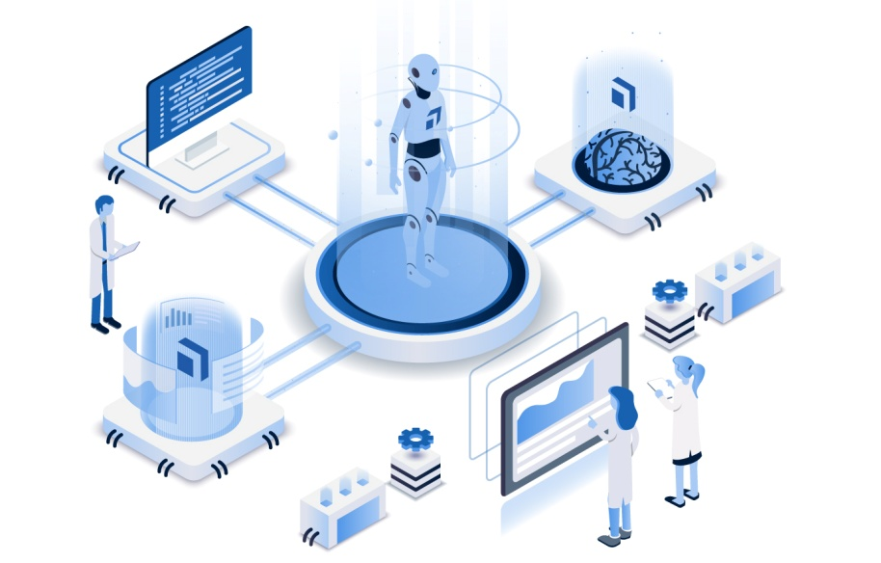
Objektivi është mundësimi i përdorimit të Inteligjencës Artificiale në projekte, shërbime dhe zgjidhje të përdorura nga sektori publik në mënyrë që të ofrojë shërbime proaktivë për qytetarët dhe bizneset me anë të zbatimit të platformave që mbështeten në inteligjencë artificiale.
Përparimet në teknologji dhe sasia në rritje e informacionit po transformojnë mënyrën se si qeveria po zhvillon politikat dhe objektivat strategjike të saj. Ndërsa informacioni digjital zgjerohet dhe bëhet më kompleks, po aq komplekse bëhet dhe menaxhimi, përpunimi, ruajtja dhe siguria. Mjete të reja për kapjen, zbulimin dhe analizën do ta ndihmojnë qeverinë të fitojë njohuri nga të dhënat e pa strukturuara. Ndërsa qeveritë përpiqen të evoluojnë politikat e tyre, nga ana tjetër, organizata të udhëhequra nga të dhënat po ndërtojnë themelet për të lidhur varësitë midis eventeve, njerëzve, proceseve dhe informacionit. Gjatë viteve të fundit, me implementimin e sistemeve dhe zgjidhjeve të TIK-ut, qeveria ka mbledhur një sasi shumë të madhe të dhënash nga transaksionet e shërbimeve. Në këtë qasje të re, po përballet me nevojën për të Krijuar një Qendër Kompjuterike me Performancë të Lartë (HPC) për të lejuar analizimin dhe përpunimin e kësaj sasie të madhe të dhënash për të krijuar modele parashikuese me qëllim rritjen e cilësisë së jetës së qytetarëve.
Me anë të Big Data dhe Machine Learning-Inteligjenca Artificiale (ML-IA) do të jetë shumë më i thjeshtë detektimi i anomalive në sjellje. Detektimi i anomalive do të zbulojë se ku do të ketë prova për sjellje të papërshtatshme, duke i mundësuar qeverisë të ndjekë dhe sfidojë aktivitetet e saj.

Aplikacionet dhe pajisjet e Big Data dhe ML-IA do të përmirësojnë procesin e vlerësimit, mund të parandalojnë mashtrimin si dhe të listojnë subjektet që kryejnë aktivitete të dyshimta.
Do të zbatohen gjithashtu zgjidhje të sofistikuara të IA, të cilat përshtaten me nevojat e ndryshueshme të qytetarëve. Për të qenë efikase, modelet e IA duhet të trajnohen me të dhëna me cilësi të lartë, platformat duhet të ndërlidhen dhe zgjidhjet duhet të integrohen për inteligjencën e biznesit.
Si rezultat, institucionet do të fuqizohen më kapacitete të reja analitike, skuadrat e tyre do ta kuptojnë më mirë atë që mund të bëjnë dhe do të jenë më të kujdesshëm për të dhënat që mbledhin. Kjo Qendër ndihmon në arritjen e synimeve strategjike, duke përfshirë ndihmën në uljen e shpenzimeve për shërbimet ndaj qytetarëve, reduktimin e kostove për njësi dhe përmirësimin e shërbimeve.
Qeveria duhet të jetë përpara me zhvillimet teknologjike në IA dhe të sigurojë që kanë përdorueshmëri me lehtësi në ekonomi. Kjo nënkupton kryerjen e investimeve për të forcuar kërkimin shkencor, për të përditësuar infrastrukturën kërkimore të IA, për të zhvilluar aplikacione të IA në sektorë kyç që nga shëndeti e deri tek transporti, si edhe për të lehtësuar rritjen e IA dhe aksesimin e të dhënave.
Përpjekjet e përbashkëta nga të dy sektorët privatë dhe publikë janë të nevojshme për të rritur gradualisht investimet e përgjithshme në fushën e IA:
- Tërheqja e investimeve private - në krye të investimeve në kuadrin e kërkimit dhe inovacionit, është i domosdoshëm një nivel i mjaftueshëm i investimeve private në transformimin e IA. Qeveria do të mobilizohet më tej për të tërhequr investime private për të mbështetur zhvillimin dhe rritjen e IA, si pjesë e përpjekjeve më të mëdha në promovimin e digjitalizimit.
- Kërkimi dhe inovacioni në teknologjitë e IA për të forcuar arritjet e suksesshme në shkencë dhe për të mbështetur aplikimet e IA që adresojnë sfida shoqërore në sektorët si shëndeti, transporti, turizmi, ndërmarrjet e vogla dhe të mesme, etj.
- Forcimi i qendrave të kërkimit të IA.

Elasticiteti, Siguria dhe Përputhshmëria
Bota në të cilën jetojmë është e karakterizuar nga kërcënime në rritje në shumë forma të vjetra e të reja që kanë një ndikim të madh në çdo vend apo pjesë të shoqërisë. Vetëm pak vite më parë, qeveritë në botë u ndikuan nga kriza ekonomike të ashpra ku po mundoheshin të menaxhonin impaktin me anë të rregulloreve të reja dhe ligjeve për të siguruar që mund të përballojnë çdo ndikim dhe sfidë që mund të vijë.
Sot, jetojmë në një botë me kriza dhe katastrofa natyrore që ndodhin më shpesh, për shkak të shumë arsyeve. Shpeshtësia e madhe, kostot e katastrofave natyrore dhe rritja e ashpërsisë së tyre po shkaktojnë sfida të konsiderueshme ekonomike dhe rreziqe të reja për qeveritë, të cilat kërkojnë mënyra për të ndërtuar elasticitet duke përdorur platforma të ndryshme, duke përfshirë teknologjinë.
Jemi dëshmitarë të ndikimit dhe kërcënimit që vjen nga pandemitë ku, edhe për vende që kanë sisteme të avancuara kombëtare të kujdesit shëndetësor dhe të urgjencës, ende ka probleme masive në parandalimin dhe ndalimin e ndikimit të viruseve përreth nesh.
Sulmet kibernetike dhe vjedhjet e konsiderueshme duke përdorur teknologjitë, po ndikojnë në shtete të ndryshme aq sa qeveritë nuk mund të kryejnë funksionet e tyre për shkak të pikave operacionale të bllokuara ose të çaktivizuara që shpesh përfshijnë teknologjinë. Sot, qeveritë në botë po ndërtojnë infrastrukturat e tyre themelore në mënyrë që të jenë elastike kur kryejnë veprimet e tyre nën çdo kusht që mund të ekzistojë, në mënyrë që ekonomitë të qëndrojnë produktive dhe që qytetarët të jenë të sigurt.
Sipas objektivit për mundësimin e një mjedisi të sigurt për qytetarët dhe veçanërisht siç dallohet në krizat pandemike, një sistem gjithëpërfshirës i trajtimit të thirrjeve - që qendërzon dhe koordinon punën nëpër institucione emergjence ka një rëndësi domethënëse. Një qasje unike në trajtimin e emergjencave të policisë, ambulancës, zjarrfikësve etj., do të ndihmojë në rritjen e efektshmërisë së menaxhimit të situatave të krizave.
Qëllimi kryesor është t’u ofrohet qytetarëve një informim në kohë reale - me anë të mjeteve proaktive, bazuar në mjete si njoftimet në telefonat e tyre, në lidhje me situatat emergjente. Të gjitha tipet e paralajmërimeve rrjedhin nga agjencitë emergjente përkatëse të cilat vendosin për përmbajtjen, kohën dhe grupet e synuara të paralajmërimeve të lëshuara.
Me zbatimin e një sistemi gjithëpërfshirës, analiza e ‘big data’ të emergjencave, po ashtu edhe përmes aplikimeve të IA, do t’i lejojë qeveritë të ndërtojnë një sistem gjithëpërfshirës, për të ndërtuar politika të duhura për të ardhmen dhe të identifikojnë zonat që kërkojnë vëmendje specifike.

Proceset elastike
Ka një numër shembujsh të sfidave të qeverive që çojnë në nevojën e ndërtimit të një iniciative specifike Elasticiteti - shumica prej tyre po drejtojnë operacione kyçe mbi platformat teknologjike.
Çdo pjesë e mjedisit qeveritar është me shumë mundësi një pikë e vetme e dështimit. Qeveritë duhet të shikojnë mundësitë për të eliminuar pikat e vetme të dështimit në veprimet që janë pjesë e operacioneve themelore (dhe të mbështetura nga disa prej platformave teknologjike), për t'u siguruar që operacionet janë gjithmonë funksionale.
Qëndrueshmëria e mirë operacionale e qeverisë nxit një sërë nismash dhe aktivitetesh të ndryshme për t'u përgatitur për rreziqet e paparashikuara dhe u mundëson organizatave dhe agjencive qeveritare të zhvillojnë aftësitë për t'iu përgjigjur ndryshimeve dhe rreziqeve të papritura.
Objektivi është zbatimi i platformave dhe teknologjive hibride cloud për të përmirësuar elasticitetin operacional të sistemeve në infrastrukturën dhe komponentët e shërbimeve specifike.
- Qeveria do të kuptojë rolin e teknologjisë së informacionit ndaj Infrastrukturave Kritike Kombëtare, duke ndërtuar sisteme që mbështesin infrastrukturat kritike që janë bazë për sigurinë kombëtare, prosperitetin ekonomik dhe ekzistencën shoqërore dhe komunitare.
- Qeveria do të krijojë një platformë që mbështet infrastrukturën kombëtare hibride të të dhënave. Është e rëndësishme të përmirësohen standardet dhe praktikat e sigurisë rreth aftësive hibride të kompjuterizimit që i përkasin qendrave të të dhënave.
- Qeveria do të zbatojë automatizimin dhe orkestrimin e proceseve të infrastrukturës. Infrastruktura, aplikuesit dhe ofruesit e shërbimeve duhet të akomodojnë një numër në rritje kërkesash duke ruajtur aplikimet, shërbimet dhe infrastrukturën ekzistuese. Duke u siguruar që ne prezantojmë automatizimin dhe orkestrimin në mënyrë që të zvogëlojmë kostot me pajisje më pak të shtrenjta, të eliminojmë kompleksitetin dhe të fitojmë aftësinë për të menaxhuar nëpërmjet politikave, automatizimit dhe orkestrimit, kundrejt konfigurimeve manuale dhe statike. Kjo do të ulë nivelin e gabimeve dhe rreziqeve të mundshme, duke kontribuar në elasticitetin operacional.
- Një qasje tjetër e rëndësishme e qeverisë është mundësimi i integrimit të shërbimeve të ndërlidhura ndërmjet ofruesve të ndryshëm të shërbimeve. Ndërfaqet e mirë- dokumentuara dhe standarde konsumohen lehtësisht midis shërbimeve të ndryshme, jo vetëm brenda, por edhe jashtë, midis organizatave (publike dhe private). Kjo gjithashtu do të ekspozojë varësitë ndër-sektoriale, të cilat janë jetike për të kuptuar elasticitetin e Infrastrukturave Kritike Kombëtare.
- Qeveria duhet të mundësojë Pajtueshmëri të Përmirësuar në shërbimet e shumta në modelin e shërbimeve të përbashkëta. Ndryshimet në kërkesat e pajtueshmërisë tani mund të menaxhohen në mënyrë qendrore dhe çdo mospërputhje e qëllimshme mund të eliminohet në të gjithë organizatën. Pajtueshmëria nuk është vetëm një kërkesë organizative, por gjithashtu kontribuon në zbatimin e zgjidhjeve që mbështesin më shumë struktura dhe më shumë kohezion ndërmjet njësive të ndryshme që ofrojnë shërbime.
- Shërbimi mbështetet në dokumentin e Marrëveshjes së Nivelit të Shërbimit që përcakton kushtet e ofrimit të shërbimit. Kriteret përdoren për të matur nëse objektivat janë arritur.
- Qeveria do të punojë në përmirësimin e vazhdueshëm të shërbimeve. Me një qasje të re të fokusimit te klienti, shërbimet do te jete më i përshtatura me kërkesat e tyre.
Të gjitha këto sfida e bëjnë qeverinë të mendojë më thellësisht mbi diversitetin e rreziqeve duke krijuar sisteme, zgjidhje dhe procese që nuk kanë një pike të vetme dështimi dhe janë elastike për sa i përket projektimit.

Siguria kibernetike
Qeveria duhet të sigurohet që mund të zvogëlojë, kontrollojë dhe rimëkëmbet nga sulmet kibernetike ose dështimet e teknologjisë, që vijnë nga aktivitete të ndryshme kërcënuese. Ne kemi të bëjmë me një krim kibernetikë konvencional kur kompjuterat synohen për qëllime tradicionale kriminale ose përdoren si mjete për të kryer vepra duke përfshirë mashtrimin, vjedhjen e pronës intelektuale, abuzimin ose dëmtimin e sistemeve të mbrojtura të teknologjisë së informacionit, madje edhe dëmtimin e infrastrukturës kritike. Gjithashtu spiunazhi ushtarak dhe politik: ku kategoria e sulmit përfshin raste në të cilat shtetet kombëtare ndërhyjnë dhe përpiqen ose arrijnë të nxjerrin sasi të mëdha të të dhënave të ndjeshme nga agjencitë qeveritare ose baza industriale ushtarake ose përdorin palë të treta për ta bërë këtë në emër të tyre. Pjesë e rëndësishme është spiunazhi ekonomik - kjo kategori vlen për qeveritë (ose palët e treta që veprojnë në emër të tyre) që vjedhin pronën intelektuale të krijuar në kombet e tjera ose mbyllin sytë kur një kompani vendase vjedh informacione nga konkurrentët e huaj.
Strategjia e Sigurisë Kibernetike do të thotë të zhvillosh aftësi që i mundësojnë qeverise të përgatisë, zvogëlojë, kontrollojë dhe rimëkëmbet nga sulmet kibernetike (sulmet e qëllimshme ku sulmuesit përdorin teknologjitë digjitale) ose dështimet e teknologjisë. Strategjitë tradicionale të sigurisë janë fokusuar në ndërtimin dhe mirëmbajtjen e parametrave të fortifikuar të rrjetit duke përdorur modele të mbrojtjes në thellësi që kufizojnë qasjen e punonjësve në të dhëna kur janë jashtë parametrave organizativë dhe/ose kur nuk përdorin pajisje të autorizuara. Ato janë ndërtuar shpesh me supozimin se sulmet kibernetike do të ndalohen me sukses në perimetrin e rrjetit. Por tani me cloud dhe mobility, kjo qasje ndaj sigurisë është bërë gradualisht më pak efektive në ndalimin e sulmeve dhe në parandalimin e shkeljeve në shkallë të gjerë dhe mund të jenë shkatërruese ndaj biznesit, duke penguar inovacionin dhe shpejtësinë me të cilën organizatat transformohen digjitalisht.
Objektivi është të zbatohen platforma dhe teknologji kompjuterike hibride cloud për të përmirësuar elasticitetin e sistemeve të sigurisë kibernetike në përbërës specifikë kryesorë.
- Qeveria do të përdorë një identitet si thelb i sigurisë brenda organizatave qeveritare. Duhet të ketë vetëm një reference identiteti për një eksperiencë më të mirë përdoruesi me kontrolle sigurie shtesë si një autentifikim shume faktorësh.
- Qeveria do të përdorë një qasje që përcakton Mbrojtjen Qendrore të të Dhënave. Kjo qasje do të krijojë një sistem që do të thotë se siguria perimetrike nuk arrin të mbrojë asetet kudo që janë dhe duhet të merret një qasje e sigurisë e përqendruar në të dhëna. Kjo konsiston në sigurimin e vetë të dhënave, në vend të rrjeteve, serverave, aplikacioneve ose pajisjeve. Për të dhënat e ndjeshme, kriptimi do të përdoret si një shtresë shtesë e kontrollit të qasjes. Qeveria do të zbatojë zgjidhje që kodojnë në mënyrë të vazhdueshme dokumentet dhe që ndihmojnë në klasifikimin dhe mbrojtjen e përmbajtjes.
- Në një botë ku kërcënimi nuk mund të kontrollohet plotësisht nga shtresa e rrjetit dhe ku punonjësit përdorin pajisje sipas zgjedhjes së tyre, qeveria e konsideron parësore përqendrimin në sigurimin e një platforme që mbështet integritetin e pajisjes. Administratorët pastaj mund të përshtatin politikat e kontrollit për të lejuar qasjen në ngarkesa të ndjeshme të punës vetëm nga pajisjet e shëndetshme.
- Vëllimi i ngjarjeve që duhet të menaxhohen kërkon që çdo gjë që mund të automatizohet duhet të bëhet. Për këtë qëllim do të bëhen kërkime për të vendosur dhe mundësuar Menaxhimin e Automatizuar të Rrezikut, sepse ekspertët njerëzorë duhet të përqendrojnë vëmendjen e tyre vetëm në aktivitete me vlerë të lartë dhe zgjidhjet e zbatuara duhet t'i ndihmojnë ata të jetë më produktiv.
- Një qëllim tjetër është përdorimi i një sistemi të ndërtuar mbi aktivitetet e drejtuara nga inteligjenca. Është e kuptueshme që edhe pse mbrojtja nga kërcënimet mbetet praktika më efikase, është e pamundur të kesh mbrojtje perfekte kudo, për çdo aset. Prandaj, është e rëndësishme të jemi në gjendje të zbulojmë dhe t'u përgjigjemi kërcënimeve shpejt përmes inteligjencës së automatizuar që do të drejtojë aktivitetet mbrojtëse.
- Një nga elementët kryesorë të çdo mjedisi modern të sigurt sot është cloud. Qeveria do të zbatojë Modelin e Parë Cloud që mbështet sigurinë. Duhet të krijohet një politikë për të shfrytëzuar së pari cloud-in, në të gjitha format e tij (publike, private, hibride, komunitare). Duhet të favorizohen ofruesit e cloud të para-aprovuar, të maturuar, publikë me shkallë të lartë.
- Qeveria do të zhvillojë shërbime bazuar në cloud që do të mbështesin kërkuesit në gjetjen e të dhënave të shpërndara për kërkim, të zbatojë softuerë të avancuar analitikë, të përdorë burime kompjuterike të një performance të lartë dhe të mësojë mbi praktikat më të mira të shkencës të drejtuara nga të dhënat.
Zbatimi modern i sigurisë kibernetike sot, bazohet në investime të shumta thelbësore që i duhen qeverisë për të drejtuar praktikat ekzistuese të sigurisë dhe për t'i transformuar ato në praktika moderne të sigurisë.

Teknologjia
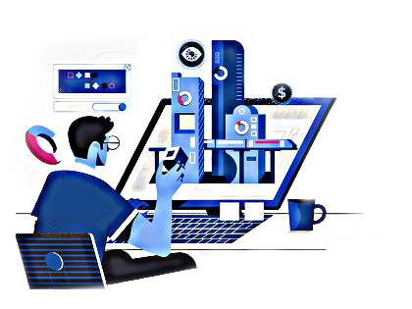
Ekziston një numër i përbërësve të ndryshëm të platformave dhe teknologjisë së mjedisit qeveritar që duhet të jenë elastikë për të krijuar një platformë elastike. Por si bazë, ne parashikojmë pesë përbërës të rëndësishëm që qeveria do të sigurojë që të jenë elastikë, në mënyrë që sistemi të jetë i tillë.
Përbërësit e qeverisë elastike:
- Identiteti: Identiteti po i jep qeverisë aftësinë për të identifikuar një person specifik ose një biznes specifik me të cilin ata po punojnë, duke i shërbyer kërkesave të tyre ose duke kërkuar diçka prej tyre. Për të qenë të sigurt se ata mund të menaxhojnë identitetin si një shërbim elastik, qeveritë duhet të krijojnë Platformën e Identitetit Elastik.
- Të dhënat dhe Informacioni: Të dhënat dhe informacionet janë një element thelbësor dhe jetësor i çdo operacioni të qeverisë: ne kemi nevojë për të mbrojtur, por edhe për të vënë në dispozicion të dhënat që janë të rëndësishme për qeverinë për të krijuar pika përfundimtare të suksesshme. Për të qenë të sigurt se mund të menaxhojnë të dhënat dhe informacionin si një shërbim elastik, qeveritë duhet të krijojnë Platformën e të Dhënave dhe Informacionit Elastik.
- Aplikacionet dhe Shërbimet: Aplikacionet (të dukshme) dhe Shërbimet (të padukshme) janë përbërës të kodit që u japin përdoruesve të fundit dhe makinerive një aftësi për të kryer funksione specifike. Aplikimet sot përfaqësojnë drejtpërdrejt detyra specifike që duhen kryer - nëse aplikacionet dhe shërbimet nuk janë elastike, qeveria nuk është në gjendje të kryejë as një detyrë të thjeshtë. Për të qenë të sigurt se mund të menaxhojnë aplikacionet dhe shërbimet si komponentë elastikë, qeveritë duhet të krijojnë Platformën e Aplikacioneve dhe Shërbimeve Elastike.
- Procesi: Proceset këtu përfaqësojnë një proces kompleks qeveritar që duhet të kryhet (orkestrohet) për të mbështetur rezultate komplekse specifike (si lidhja e disa shërbimeve ose aplikacioneve për të përfunduar një detyrë). Qeveria ka shumë procese të ndërlikuara, dhe menaxhimi i tyre është gjithashtu i ndërlikuar - ne duhet të sigurohemi që mund të menaxhojmë, por edhe t'i shkallëzojmë dhe t'i vëmë në dispozicion ato procese përmes elasticitetit. Për të qenë të sigurt se mund ta menaxhojnë procesin si një shërbim elastik, qeveritë duhet të krijojnë Platformën e Procesit Elastik.
- Infrastruktura: Infrastruktura është gjithmonë baza për çdo platformë që qeveria po zbaton sot. Infrastruktura sot mundësohet nga Qendrat Kombëtare të të Dhënave, por gjithashtu shtrihet në modelin Hibrid, duke shtuar mundësitë e Reja Publike në shërbimet bazë të infrastrukturës. Për të qenë të sigurt se mund të menaxhojnë infrastrukturën si një shërbim elastik, qeveritë duhet të krijojnë Platformën e Infrastrukturës Elastike.
- Siç përmendet më lart, është shumë e rëndësishme një ndërlidhje fibër e mbyllur dhe e sigurtë që lidh të gjitha agjencitë qeveritare për aplikimin e kësaj strategjie të dhënash.
Qeveria do të vlerësojë platformat dhe teknologjitë ekzistuese për të krijuar përbërës elastikë që u mundësojnë atyre të kenë fleksibilitet dhe përshtatshmëri në sistemet e tyre. Nga prioritetet kryesore, zbatimi i “cloud computing” po frymëzon gjithnjë e më shumë organizatat qeveritare që të rimendojnë sesi e përdorin TIK-un për të arritur qëllimet e tyre. Avancimet në zhvillimin e teknologjisë dhe platformave po i ndihmojnë qeveritë të përdorin shërbimet cloud për të krijuar portale të shkallëzueshme, ndërvepruese të qytetarëve, të bashkëpunojnë më lehtë, të ofrojnë vëllime të të dhënave për qytetarët, duke ulur kostot dhe duke siguruar sigurinë, elasticitetin dhe besueshmërinë e shërbimeve që ata kryejnë në cloud.
Gjenerata e re e shërbimeve të Qeverisë Elektronike do të ketë nevojë të mbështetet dhe të përfitojë nga qasjet inovative teknike, si cloud për shërbimet publike dhe arkitektura e drejtuar në shërbime (SOA) për të ndërtuar shërbime të hapura, fleksibël dhe bashkëpunuese duke ulur në të njëjtën kohë kostot e TIK-ut.
Është shumë e rëndësishme të kuptohet se si të përdoret teknologjia për të zbuluar, parandaluar dhe zbutur kërcënimet që krijohen dhe zbatohen kundër një vendi të caktuar. Por nuk ka asnjë teknologji, zgjidhje apo aplikim të vetëm që mund ta bëjë këtë në vetvete - edhe nëse kombinojmë një numër prej tyre, ende mund të kemi boshllëqe të konsiderueshme në qasjen ndaj mjedisit plotësisht elastik ku teknologjia ka një rol të rëndësishëm. Është gjithashtu shumë e rëndësishme të kuptojmë se çfarë rreziqesh po menaxhojmë dhe cilat nivele rreziku jemi të gatshëm të pranojmë dhe në cilat përbërës të sistemit - dhe si t'i zbusim ato rreziqe në mënyrën e duhur.
Objektivi është zbatimi i platformave dhe teknologjive hibride të kompjuterizimit cloud për të përmirësuar elasticitetin e sistemeve të qeverisë në komponentët e veçantë kryesorë.
- Qeveria do të krijojë qasjen e vet ndaj Platformës së Sigurt dhe të Qëndrueshme duke përdorur praktikat më të mira të tregut për të ndërtuar bazën për elasticitetin, ku platformat kanë përdorur praktikat më të mira të sigurisë dhe menaxhohen dhe përditësohen si pjesë e ciklit operacional të jetëgjatësisë së platformës, duke minimizuar rreziqe të mundshme. Për këtë, baza e arkitekturës do të jetë arkitektura hibride e cloud, që përdor praktikat më të mira, ruan standardet më të larta mbi sigurinë, transparencën, pajtueshmërinë dhe privatësinë, dhe ndërton një sërë masash dhe aktivitetesh të sigurisë që e mbajnë të sigurt infrastrukturën cloud.
- Qeveria do të krijojë një kuadër që mundëson sigurinë e sistemeve, duke përdorur praktikat më të mira në zhvillimin e sigurisë ‘end-to-end’ të platformave, aplikimeve dhe shërbimeve. Kjo do të arrihet duke ndjekur praktikat më të mira në zhvillimin e softuerit dhe zgjidhjeve dhe duke përdorur platformat e përparuara të zhvillimit që kanë integruar zhvillimin dhe testimin në platformat hibride të cloud.
- Qeveria do të krijojë dhe mundësojë themelet e Identitetit Elastik, duke krijuar platformën e Identitetit Elastik që menaxhon identitetet individuale dhe organizative, të cilat mbrohen nga menaxhimi i integruar i identitetit që përfshin mjedise private dhe publike (hibride). Kjo do të arrihet duke përdorur zgjidhjet ekzistuese të identitetit dhe shtesat e tyre të identitetit cloud që i mbajnë identitetet në sinkron dhe në dispozicion ndaj rrezikut të mundshëm.
- Qeveria do të krijojë dhe mundësojë themelet për të dhënat dhe informacionin elastik, duke krijuar të dhëna dhe një mjedis informacioni që po mundëson një platformë të besuar të të dhënave për menaxhimin e të dhënave, por gjithashtu duke mundësuar shërbime të një niveli më të lartë si menaxhimi i të dhënave, klasifikimi i tyre, menaxhimi i informacionit dhe mbrojtja tij. Kjo do të arrihet duke përdorur platformën e të dhënave të besuara, e integruar me teknologji të ndryshme cloud, në varësi të qeverisjes së të dhënave dhe informacionit.
- Një qasje tjetër e rëndësishme është krijimi dhe mundësimi i platformës së Aplikacioneve dhe Shërbimeve Elastike, duke krijuar një mjedis elastik për krijimin, menaxhimin, publikimin dhe orkestrimin e tregut të aplikacioneve dhe shërbimeve si në mjediset private ashtu edhe ato publike. Kjo do të realizohet duke përdorur mjedise zhvillimi dhe testimi që në hibrid dhe cloud me zgjidhjet e veçanta softuerike që po mundësojnë menaxhimin e tregut.
- Qeveria do të krijojë dhe mundësojë një Integrim Elastik, duke krijuar platforma elastike të integrimit të shërbimeve qeveritare që lidhin të dhënat dhe proceset midis mjediseve private dhe publike, por gjithashtu i përdor ato për të krijuar infrastruktura redundante integrimi që mund të shërbejnë si një mjedis me disponueshmëri të lartë, I fokusuar në qeverisjen e të dhënave dhe klasifikimin e tyre. Kjo do të arrihet duke shfrytëzuar zgjidhjet ekzistuese të shërbimeve të integrimit dhe aplikacionet dhe zgjidhjet partnere specifike që krijojnë një mjedis elastik.
- Qeveria do të krijojë dhe mundësojë një Infrastrukturë Elastike, duke shfrytëzuar fuqinë e cloud hibrid, dhe do të ndërtojë infrastrukturë që mbështet menaxhimin e vazhdimësisë së biznesit, me mekanizma të plotë të Rimëkëmbjes nga Fatkeqësitë dhe Disponueshmërisë së Lartë. Kjo do të arrihet duke përdorur serverat ekzistues të të dhënave, ofruesit e cloud me shkallë të lartë dhe përbërësit e tyre hibridë dhe teknologjitë e ndryshme operacionale që përdorin parime moderne të menaxhimit të qendrave të të dhënave.

Ndërhyrjet Horizontale
Shumica e projekteve të përfshira do të ishin horizontale dhe do të ndikonin veprimin e të gjithë sektorëve në mënyra specifike dhe të rëndësishme. Disa nga projektet horizontale janë katalizatorët e aplikimit, duke qenë se aplikimi i tyre është një kusht paraprak për aplikimin e suksesshëm të të gjitha të tjerave, ndërkohë projekte të tjera kanë të bëjnë me inovacionin digjital dhe transformimin digjital të qyteteve.
- Shkenca e hapur
- Forcimi i infrastrukturës kombëtare dhe shërbimeve digjitale të kërkimit/hulumtimit
- Zhvillimi dhe menaxhimi i softuerëve të kërkimit
- Disponueshmëria dhe ripërdorimi i të dhënave të kërkimit të gjeneruara publikisht
- Akses i hapur ndaj infrastrukturave të kërkimit

- Mbrojtja e të dhënave dhe Privatësisë
Administrata publike duhet t’i trajtojë të dhënat personale në mënyrë të sigurt dhe në përputhje të plotë me Rregulloren e Përgjithshme për mbrojtjen e të dhënave dhe rregullat e BE-së për privatësinë. Qeveria duhet t’u ofrojë asistencë teknike organeve publike me qëllim përputhshmërinë e tyre me Rregulloren (BE) 2016/479 (Rregullorja e Mbrojtjes së të Dhënave të Përgjithshme - GDPR)
- Rritja e Aksesueshmërisë
- Sigurimi i aksesueshmërisë së zgjidhjeve digjitale nga njerëz me aftësi të kufizuara
- Aplikimi i veprimeve të ndërgjegjësimit dhe mbështetjes së përputhshmërisë me të gjitha organet e administratës publike

- Qeverisja e Hapur dhe Pjesëmarrëse
- Projektimi dhe zbatimi i një modeli bashkëpunues të transformimit digjital të shërbimeve publike;
- Përdorimi i plotë i qeverisë së hapur me qëllim sigurimin e pjesëmarrjes aktive të të gjithë aktorëve në projektimin dhe aplikimin e nismave të hapura qeveritare;
- Bashkëformimi i planeve të reja kombëtare për qeverisjen e të dhënave të hapura;
- Integrimi i praktikave pjesëmarrëse të qeverisjes.

- Ndërveprimi
- Përshtatja e kuadrit kombëtar të ndërveprimit bazuar në modelin Evropian;
- Formulimi dhe institucionalizimi i një modeli ndërveprimi të qeverisjes;
- Projektimi dhe aplikimi i një baze evropiane të njohurive.

- Inovacioni digjital
Një nga pikat më thelbësore të ekonomisë digjitale është forcimi i iniciativave të Qendrës Digjitale të Inovacionit (DIH), i cili shërben si një “shërbim me një ndalesë” për të mbështetur kompanitë në transformimin digjital të proceseve të tyre dhe për të promovuar inovacionin e tyre duke përdorur teknologjitë digjitale. Qendra e inovacionit do të mbështesë kompanitë dhe Start Up-et të bëhen më konkurrues në terma produktesh, shërbimesh dhe/ose procesesh prodhimi të tyre.

Fusha e Politikave
Për çdo fushë politike, duhen krijuar dhe mbikëqyrur projekte specifike, me kohëzgjatje dhe objektiva të zbatueshme. Disa nga fushat e politikave janë si më poshtë:
Arsimi. Zhvillimi i kulturës digjitale, integrimi i objekteve të reja të të mësuarit, të mësuarit interaktiv dhe arsimi i personalizuar, janë trendet moderne që politika arsimore duhet të marri në konsiderate.
Shëndeti dhe Mirëqenia. Zhvillimet e shpejta digjitale dhe teknologjike, të kombinuara me pjekurinë digjitale të popullsisë në nivel botëror dhe evropian, kanë sjellë ndryshime domethënëse në pritshmëritë e qytetarëve në lidhje me parandalimin e sëmundjeve dhe kujdesit. Qytetarët tani duan ofrimin e shërbimeve digjitale të shëndetit, të personalizuara dhe përshtatura sipas nevojave të tyre personale.
Çështjet e Punës dhe ato Shoqërore. Lehtësimi dhe forcimi i integrimit të burimeve njerëzore në tregun e punës, promovimi i arsimit dhe trajnimit profesional dhe lidhja e tij me punësimin janë synime strategjike për rritjen e punësimit dhe luftën kundër papunësisë.
Drejtësia elektronike. Strategjia e drejtësisë digjitale synon të përmirësojë efikasitetin dhe cilësinë e shërbimeve të ofruara nga sistemi i administratës së drejtësisë.
Qytetërimi. Dinamikat e pavarura zhvilluese të kulturës janë të lidhura në mënyrë të pashmangshme me transformimin digjital të industrisë. Fushat e kulturës dhe krijimit, në kryqëzimet e arteve, biznesit dhe teknologjisë, janë në një pozicion strategjik për të mobilizuar forcat produktive dhe industritë e tjera.
Mjedisi dhe Energjia. Drejtimet dhe Objektivat Strategjikë, si depërtimi i madh i Burimeve të Ripërtëritshme të Energjisë, ruajtjet e energjisë, menaxhimi i mbetjeve të integruara dhe ekonomia qarkulluese, mbrojtja e pyjeve dhe biodiversitetit, planifikimi hapësinor, të lehtësuara shumë nga teknologjitë e informacionit dhe komunikimit.
Administrata Publike. Duhet të përcaktohen drejtimet bazë strategjike që drejtojnë veprimet digjitale për administratën publike. I pari ka të bëjë me regjistrimin, thjeshtëzimin dhe homogjenizimin e proceseve, ndërsa i dyti me përdorimin e aplikacioneve dhe inovacioneve teknologjike me qëllim përmirësimin e shërbimeve të ofruara ndaj qytetarëve dhe bizneseve. Synimet individuale përmes së cilave administrata publike do të evoluojë në moderne dhe miqësore për qytetarët dhe bizneset, kanë të bëjnë me përmirësimin e kohës, proceseve të kushtueshme dhe burokratike përmes përshtatjes së teknologjive të reja dhe përdorimit të burimeve njerëzore.
Smart Albania. Një prioritet i rëndësishëm i strategjisë së re digjitale është transformimi i qyteteve dhe komuniteteve në qytete dhe komunitete smart dhe të qëndrueshme, ku do të përmirësohet cilësia e jetës për qytetarët. Synimi ynë është që çdo komunitet të përfitojë nga përfitimet ekonomike dhe shoqërore të transformimit digjital pa veçuar askënd.
Rritja dhe Inovacioni. Drejtimet dhe objektivat strategjikë dhe përfitimet e transformimit digjital (produktiviteti i rritur, kostot e ulëta, aksesi i tregjeve të reja, përshtatje më e shpejtë e inovacionit, etj.) njihen gjerësisht dhe si një çelës për zhvillimin ekonomik të një vendi. Për këtë arsye pas së gjithash, përshpejtimi i tranzicionit të ekonomisë digjitale është një nga shtyllat e Strategjisë së Tregut të Vetëm Digjital Europian.
Financa. Drejtimi strategjik i transformimit digjital është ristartimi i ekonomisë dhe konsolidimi i klimës së besueshmërisë në treg me përdorimin e teknologjive digjitale, të cilat do të lejojnë, përveç të tjerash, mbikëqyrje më të mirë të transaksioneve financiare, taksave dhe detyrimeve tatimore të konkurrencës së padrejtë.
Transporti. Transformimi digjital i transportit është një kusht i domosdoshëm dhe i nevojshëm në zhvillimin e përgjithshëm të Shqipërisë dhe shfaqjen e avantazheve konkurruesve të tij. Në këtë kontekst, zbatimi i sistemeve inteligjente të transportit në infrastrukturën ekzistuese do të përmirësojë funksionalitetin e sistemit të transportit, duke ofruar mundësinë e përdorimit të mëtejshëm të kapacitetit ekzistues të ndërlidhjeve, ndërkohë në të njëjtën kohë do të ruajë burimet për bizneset dhe qytetarët dhe do të reduktojë barrën në mjedis.
Bujqësia. Strategjia digjitale në këtë sektor do të sjellë shumë përfitime në përdorimin e potencialit të teknologjive digjitale në tre fusha kryesore: bujqësi, blegtori, peshkim.
Turizmi. Impakti i teknologjive katalizatore dhe modeleve të biznesit, si përhapja e platformave ndërkombëtare për marrje me qera në periudha afatshkurtra, rezervimit elektronik dhe planifikimit të udhëtimit, po e ndryshon hartën e shërbimeve turistike në mënyrë dramatike.
Politika e Jashtme. Formulimi i politikës kombëtare moderne dhe efektive në tërheqjen e investimeve të huaja, promovimin e eksportit dhe rritjen e jashtme të përgjithshme të sipërmarrjes, varet në një masë të madhe nga përdorimi efektiv i teknologjive moderne dhe inovative.

Referencat

- Komunikimi nga Komisioni ne Parlamentin Evropian, Këshilli, Komiteti Ekonomik dhe Social Evropian dhe Komiteti i Rajoneve: Plani i Veprimit për eGovernment Evropian 2011-2015 Përdorimi i TIK-ut për të promovuar qeveri të zgjuar, të qëndrueshme dhe inovative/* Final/2010/ */
https://eur-lex.europa.eu/LexUriServ/LexUriServ.do?uri=CELEX:52010DC0743:EN:HTML

- Komunikimi nga Komisioni ne Parlamentin Evropian, Këshilli, Komiteti Ekonomik dhe Social Evropian dhe Komiteti i Rajoneve: Inteligjenca Artificiale për Evropën
https://eur-lex.europa.eu/legal-content/EN/TXT/PDF/?uri=CELEX:52018DC0237&from=EN

- Komunikimi nga Komisioni ne Parlamentin Evropian, Këshilli, Komiteti Ekonomik dhe Social Evropian dhe Komiteti i Rajoneve: Plani i Koordinuar për Inteligjencën Artificiale
https://eur-lex.europa.eu/resource.html?uri=cellar:22ee84bb-fa04-11e8-a96d-01aa75ed71a1.0002.02/DOC_1&format=PDF

- Komunikimi nga Komisioni ne Parlamentin Evropian, Këshilli, Komiteti Ekonomik dhe Social Evropian dhe Komiteti i Rajoneve: Iniciativa Evropiane për Cloud - Ndërtimi i një ekonomie konkurruese të të dhënave dhe njohurive në Evropë
https://eur-lex.europa.eu/legal-content/EN/TXT/PDF/?uri=CELEX:52016DC0178&from=EN

- Letër Bardhë Për Inteligjencën Artificiale - Një qasje evropiane ndaj përsosmërisë dhe besimit
https://eur-lex.europa.eu/legal-content/EN/TXT/PDF/?uri=CELEX:52020DC0065&from=EN

- Komunikimi nga Komisioni ne Parlamentin Evropian, Këshilli, Komiteti Ekonomik dhe Social Evropian dhe Komiteti i Rajoneve: Formimi i së ardhmes digjitale të Evropës
https://eur-lex.europa.eu/legal-content/EN/TXT/PDF/?uri=CELEX:52020DC0067&from=EN

http://www.instat.gov.al/
²http://www.instat.gov.al/
Evropa Digjitale - Draft Orientimi për përgatitjen e programit (ve) të punës 2021-2022 Komisioni i BE- Watch AI - Inteligjenca Artificiale në shërbimet publike https://publications.jrc.ec.europa.eu/repository/handle/JRC120399 Lidhur me 40 raste të përdorimit të AI të sektorit publik: https://oecd-opsi.org/case_type/opsi/?_innovation_tags=artificial-intelligence-ai
Pranimi i Inovacionit në Qeveri: Trendet Botërore

